超低能耗建筑计算报告书
公共建筑
设计编号：


工程地点 | ： | 河北-廊坊
建设单位 | ：
设计单位 | ：
设计人 | ：
校对人 | ：
审定人 | ：
报告日期 | : | 2026年1月2日

采用软件 | : 超低能耗PHES2025 | 
软件版本 | : 20250505(PLUS)
正版授权码 | : T19322760959
研发单位 | : 北京绿建软件股份有限公司

目 录

1 建筑概况 1
2 评估依据 1
3 气象数据 1
3.1 气象地点 1
3.2 逐日干球温度表 2
3.3 逐月辐照量表 2
3.4 峰值工况 2
4 围护结构 3
4.1 工程材料 3
4.2 屋顶 4
4.3 天窗类型 4
4.4 外墙 5
4.5 地面 7
4.6 挑空楼板 8
4.7 采暖与非采暖楼板 8
4.8 采暖与非采暖隔墙 8
4.9 外窗热工 9
4.10 外门 10
4.11 分隔采暖与非采暖空间的户门 10
4.12 外窗气密性 10
4.13 外门气密性 10
4.14 户门气密性 10
4.15 规定项检查 10
5 围护结构概况 11
6 设计建筑 11
6.1 房间类型 11
6.2 系统类型 12
6.3 制冷系统 12
6.4 供暖系统 13
6.5 空调风机 14
6.6 照明 14
6.7 负荷分项统计 15
6.8 逐月负荷表 15
7 基准建筑 17
7.1 房间类型 17
7.2 制冷系统 17
7.3 供暖系统 17
7.4 照明 17
7.5 建筑负荷 18
7.6 负荷分项统计 18
7.7 逐月负荷表 19
8 能效结果 20
8.1 建筑能耗 20
8.2 结论 23
9 附录 24
9.1 工作日/节假日人员逐时在室率(%) 24
9.2 工作日/节假日照明开关时间表(%) 26
9.3 工作日/节假日设备逐时使用率(%) 28
9.4 工作日/节假日空调系统运行时间表(1:开,0:关) 29
9.5 工作日/节假日新风运行时间表(%) 30

建筑概况
工程名称
工程地点 | 河北-廊坊
地理位置 | 北纬：39.50° | 东经：116.70°
计算建筑面积(m²) | 地上12350 地下0
建筑层数 | 地上3 地下0
建筑高度（m） | 地上19.3 地下0.0
计算建筑体积(m³) | 167109.13
计算建筑外表面积(m²) | 18354.13
建筑气密性（换气次数N50） | 0.60
建筑类型细化 | 学校建筑
北向角度 | 90
结构类型
外墙太阳辐射吸收系数 | 0.70
屋顶太阳辐射吸收系数 | 0.70
控温期 | 供冷期:5.15-9.15,供暖期:11.15-3.15

评估依据
1. 《近零能耗建筑技术标准》(GB/T51350-2019)
2. 《公共建筑节能设计标准》(GB50189-2015)
3. 《民用建筑热工设计规范》(GB50176-2016-2016)
4. 《建筑幕墙、门窗通用技术条件》(GB/T31433-2015)

气象数据

气象地点
北京-北京 (当前地点无气象数据，选用较近可用的气象地点), 《建筑节能气象参数标准》

逐日干球温度表
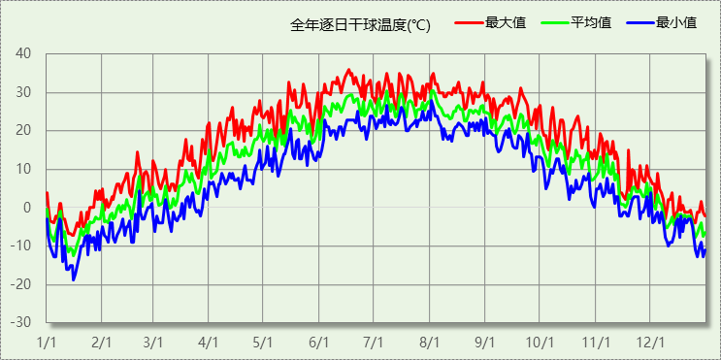

逐月辐照量表
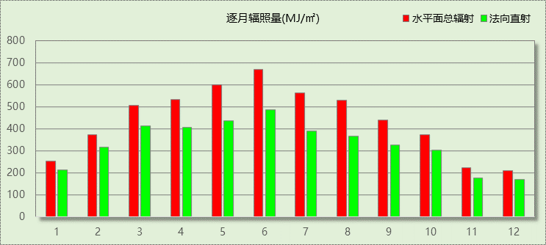

峰值工况
气象数据 | 时刻 | 干球温度(℃) | 湿球温度(℃) | 含湿量(g/kg) | 焓值(kj/kg)
最热 | 06月16日15时 | 36.1 | 23.3 | 13.1 | 69.9
最冷 | 01月15日07时 | -18.9 | -20.0 | 0.3 | -18.2

围护结构

工程材料
材料名称 | 导热系数  λ | 蓄热系数  S | 密度  ρ | 比热容  Cp | 蒸汽渗透  系数u | 数据来源
材料名称 | W/(m.K) | W/(㎡.K) | kg/m³ | J/(kg.K) | g/(m.h.kPa) | 数据来源
水泥砂浆 | 0.930 | 11.370 | 1800.0 | 1050.0 | 0.0210 | 民用建筑热工设计规范 GB50176-2016
聚苯乙烯泡沫塑料（灰板） | 0.033 | 0.280 | 20.0 | 1380.0 | 0.0162 | 民用建筑热工设计规范 GB50176-2016
混合砂浆 | 0.870 | 10.750 | 1700.0 | 1074.4 | 0.0975 | 民用建筑热工设计规范 GB50176-2016
钢筋混凝土 | 1.740 | 17.200 | 2500.0 | 920.0 | 0.0158 | 民用建筑热工设计规范 GB50176-2016
挤塑聚苯板(ρ=25-32) | 0.030 | 0.320 | 28.5 | 1647.0 | 0.0162 | 民用建筑热工设计规范 GB50176-2016
加气混凝土、泡沫混凝土(ρ=700) | 0.180 | 3.100 | 700.0 | 1050.0 | 0.0998 | 民用建筑热工设计规范 GB50176-2016
聚苯颗粒保温砂浆 | 0.060 | 1.020 | 250.0 | 1200.0 | 0.0230 | 民用建筑热工设计规范 GB50176-2016
岩棉板(ρ=60-160) | 0.041 | 0.615 | 110.0 | 1220.0 | 0.4880 | 民用建筑热工设计规范 GB50176-2016
c20细石混凝土(ρ=2300) | 1.510 | 15.243 | 2300.0 | 920.0 | 0.0173 | 民用建筑热工设计规范 GB50176-2016
轻骨料混凝土(找坡层) | 0.300 | 5.000 | 1050.0 | 1091.3 | 0.0140 | 民用建筑热工设计规范 GB50176-2016
石墨聚苯板 | 0.033 | 0.280 | 20.0 | 1633.5 | 0.0162 | 内蒙古12系列建筑标准设计图集 DBJ03-22-2014
真空绝热板 | 0.008 | 0.008 | 180.0 | 1100.1 | 0.0000 | 山东居住建筑节能设计标准 DB37-5026-2022

屋顶

屋顶相关构造

屋顶构造一
材料名称  （由上到下） | 厚度δ | 导热系数λ | 蓄热系数S | 修正  系数 | 热阻R | 热惰性  指标
材料名称  （由上到下） | (mm) | W/(m.K) | W/(㎡.K) | α | (㎡K)/W | D=R*S
水泥砂浆 | 20 | 0.930 | 11.370 | 1.00 | 0.022 | 0.245
c20细石混凝土(ρ=2300) | 40 | 1.510 | 15.243 | 1.00 | 0.026 | 0.404
挤塑聚苯板(ρ=25-32) | 130 | 0.030 | 0.320 | 1.10 | 3.939 | 1.387
轻骨料混凝土(找坡层) | 30 | 0.300 | 5.000 | 1.50 | 0.067 | 0.500
钢筋混凝土 | 120 | 1.740 | 17.200 | 1.00 | 0.069 | 1.186
混合砂浆 | 20 | 0.870 | 10.750 | 1.00 | 0.023 | 0.247
各层之和∑ | 360 | － | － | － | 4.146 | 3.968
外表面太阳辐射吸收系数 | 0.70[默认]
传热系数K=1/(0.15+∑R) | 0.23

屋顶防火隔离带构造一
材料名称  （由上到下） | 厚度δ | 导热系数λ | 蓄热系数S | 修正  系数 | 热阻R | 热惰性  指标
材料名称  （由上到下） | (mm) | W/(m.K) | W/(㎡.K) | α | (㎡K)/W | D=R*S
水泥砂浆 | 20 | 0.930 | 11.370 | 1.00 | 0.022 | 0.245
聚苯颗粒保温砂浆 | 20 | 0.060 | 1.020 | 1.20 | 0.278 | 0.340
水泥砂浆 | 20 | 0.930 | 11.370 | 1.00 | 0.022 | 0.245
钢筋混凝土 | 200 | 1.740 | 17.200 | 1.00 | 0.115 | 1.977
混合砂浆 | 20 | 0.870 | 10.750 | 1.00 | 0.023 | 0.247
各层之和∑ | 280 | － | － | － | 0.459 | 3.053
外表面太阳辐射吸收系数 | 0.70[默认]
传热系数K=1/(0.15+∑R) | 1.64

屋顶平均热工特性
构造名称 | 面积(㎡) | 面积所占比例 | 传热系数K  W / (㎡K) | 热惰性  指标D | 太阳辐射  吸收系数
屋顶构造一 | 7654.75 | 0.960 | 0.23 | 3.97 | 0.70
屋顶防火隔离带构造一 | 315.02 | 0.040 | 1.64 | 3.05 | 0.70
合计 | 7969.77 | 1.000 | 0.29 | 3.93 | 0.70

天窗类型
序号 | 构造名称 | 构造编号 | 传热系数 | 夏季综合  太阳得热系数 | 冬季综合  太阳得热系数 | 备注
1 | 60系列塑料平开窗 三腔(高透Ⅰ型6Low-E单银+12A+6 铝条)(玻窗比0.70) | 120 | 1.30 | 0.28 | 0.28
平均 |  |  | 1.30 | 0.28 | 0.28

外墙

外墙相关构造

填充墙构造一
材料名称  （由外到内） | 厚度δ | 导热系数λ | 蓄热系数S | 修正  系数 | 热阻R | 热惰性  指标
材料名称  （由外到内） | (mm) | W/(m.K) | W/(㎡.K) | α | (㎡K)/W | D=R*S
水泥砂浆 | 20 | 0.930 | 11.370 | 1.00 | 0.022 | 0.245
石墨聚苯板 | 90 | 0.033 | 0.280 | 1.10 | 2.479 | 0.764
加气混凝土、泡沫混凝土(ρ=700) | 200 | 0.180 | 3.100 | 1.25 | 0.889 | 3.444
混合砂浆 | 20 | 0.870 | 10.750 | 1.00 | 0.023 | 0.247
各层之和∑ | 330 | － | － | － | 3.413 | 4.700
外表面太阳辐射吸收系数 | 0.70[默认]
传热系数K=1/(0.15+∑R) | 0.28

热桥柱构造一
材料名称  （由外到内） | 厚度δ | 导热系数λ | 蓄热系数S | 修正  系数 | 热阻R | 热惰性  指标
材料名称  （由外到内） | (mm) | W/(m.K) | W/(㎡.K) | α | (㎡K)/W | D=R*S
水泥砂浆 | 20 | 0.930 | 11.370 | 1.00 | 0.022 | 0.245
石墨聚苯板 | 70 | 0.033 | 0.280 | 1.10 | 1.928 | 0.594
真空绝热板 | 10 | 0.008 | 0.008 | 1.00 | 1.250 | 0.010
钢筋混凝土 | 200 | 1.740 | 17.200 | 1.00 | 0.115 | 1.977
混合砂浆 | 20 | 0.870 | 10.750 | 1.00 | 0.023 | 0.247
各层之和∑ | 320 | － | － | － | 3.338 | 3.073
外表面太阳辐射吸收系数 | 0.70[默认]
传热系数K=1/(0.15+∑R) | 0.29

外墙防火隔离带构造一
材料名称 | 厚度δ | 导热系数λ | 蓄热系数S | 修正  系数 | 热阻R | 热惰性  指标
材料名称 | (mm) | W/(m.K) | W/(㎡.K) | α | (㎡K)/W | D=R*S
水泥砂浆 | 20 | 0.930 | 11.370 | 1.00 | 0.022 | 0.245
聚苯颗粒保温砂浆 | 20 | 0.060 | 1.020 | 1.20 | 0.278 | 0.340
水泥砂浆 | 20 | 0.930 | 11.370 | 1.00 | 0.022 | 0.245
钢筋混凝土 | 200 | 1.740 | 17.200 | 1.00 | 0.115 | 1.977
混合砂浆 | 20 | 0.870 | 10.750 | 1.00 | 0.023 | 0.247
各层之和∑ | 280 | － | － | － | 0.459 | 3.053
外表面太阳辐射吸收系数 | 0.70[默认]
传热系数K=1/(0.15+∑R) | 1.64

剪力墙构造一
材料名称  （由外到内） | 厚度δ | 导热系数λ | 蓄热系数S | 修正  系数 | 热阻R | 热惰性  指标
材料名称  （由外到内） | (mm) | W/(m.K) | W/(㎡.K) | α | (㎡K)/W | D=R*S
水泥砂浆 | 20 | 0.930 | 11.370 | 1.00 | 0.022 | 0.245
石墨聚苯板 | 90 | 0.033 | 0.280 | 1.10 | 2.479 | 0.764
真空绝热板 | 10 | 0.008 | 0.008 | 1.00 | 1.250 | 0.010
钢筋混凝土 | 200 | 1.740 | 17.200 | 1.00 | 0.115 | 1.977
混合砂浆 | 20 | 0.870 | 10.750 | 1.00 | 0.023 | 0.247
各层之和∑ | 340 | － | － | － | 3.889 | 3.242
外表面太阳辐射吸收系数 | 0.70[默认]
传热系数K=1/(0.15+∑R) | 0.25

外墙平均热工特性
1. 南向
构造名称 | 构件  类型 | 面积(㎡) | 面积所占比例 | 传热系数K  W / (㎡K) | 热惰性  指标D | 太阳辐射  吸收系数
填充墙构造一 | 主墙体 | 1126.01 | 0.911 | 0.28 | 4.70 | 0.70
外墙防火隔离带构造一 | 隔离带 | 88.39 | 0.071 | 1.64 | 3.05 | 0.70
热桥柱构造一 | 热桥柱 | 22.12 | 0.018 | 0.29 | 3.07 | 0.70
合计 |  | 1236.52 | 1.000 | 0.38 | 4.55 | 0.70
2. 北向
构造名称 | 构件  类型 | 面积(㎡) | 面积所占比例 | 传热系数K  W / (㎡K) | 热惰性  指标D | 太阳辐射  吸收系数
填充墙构造一 | 主墙体 | 1561.96 | 0.865 | 0.28 | 4.70 | 0.70
热桥柱构造一 | 热桥柱 | 156.14 | 0.086 | 0.29 | 3.07 | 0.70
外墙防火隔离带构造一 | 隔离带 | 88.40 | 0.049 | 1.64 | 3.05 | 0.70
合计 |  | 1806.51 | 1.000 | 0.35 | 4.48 | 0.70
3. 东向
构造名称 | 构件  类型 | 面积(㎡) | 面积所占比例 | 传热系数K  W / (㎡K) | 热惰性  指标D | 太阳辐射  吸收系数
填充墙构造一 | 主墙体 | 1248.29 | 0.814 | 0.28 | 4.70 | 0.70
热桥柱构造一 | 热桥柱 | 114.15 | 0.074 | 0.29 | 3.07 | 0.70
外墙防火隔离带构造一 | 隔离带 | 91.24 | 0.059 | 1.64 | 3.05 | 0.70
剪力墙构造一 | 外墙（剪力墙） | 80.08 | 0.052 | 0.25 | 3.24 | 0.70
合计 |  | 1533.77 | 1.000 | 0.36 | 4.40 | 0.70
4. 西向
构造名称 | 构件  类型 | 面积(㎡) | 面积所占比例 | 传热系数K  W / (㎡K) | 热惰性  指标D | 太阳辐射  吸收系数
填充墙构造一 | 主墙体 | 1295.58 | 0.858 | 0.28 | 4.70 | 0.70
外墙防火隔离带构造一 | 隔离带 | 91.25 | 0.060 | 1.64 | 3.05 | 0.70
热桥柱构造一 | 热桥柱 | 88.51 | 0.059 | 0.29 | 3.07 | 0.70
剪力墙构造一 | 外墙（剪力墙） | 34.20 | 0.023 | 0.25 | 3.24 | 0.70
合计 |  | 1509.54 | 1.000 | 0.36 | 4.47 | 0.70
5. 总体
构造名称 | 构件  类型 | 面积(㎡) | 面积所占比例 | 传热系数K  W / (㎡K) | 热惰性  指标D | 太阳辐射  吸收系数
填充墙构造一 | 主墙体 | 5231.85 | 0.860 | 0.28 | 4.70 | 0.70
热桥柱构造一 | 热桥柱 | 380.92 | 0.063 | 0.29 | 3.07 | 0.70
外墙防火隔离带构造一 | 隔离带 | 359.28 | 0.059 | 1.64 | 3.05 | 0.70
剪力墙构造一 | 外墙（剪力墙） | 114.28 | 0.019 | 0.25 | 3.24 | 0.70
合计 |  | 6086.33 | 1.000 | 0.36 | 4.47 | 0.70

地面

地面相关构造

非周边地面构造一
材料名称 | 厚度δ | 导热系数λ | 蓄热系数S | 修正  系数 | 热阻R | 热惰性  指标
材料名称 | (mm) | W/(m.K) | W/(㎡.K) | α | (㎡K)/W | D=R*S
水泥砂浆 | 20 | 0.930 | 11.370 | 1.00 | 0.022 | 0.245
钢筋混凝土 | 120 | 1.740 | 17.200 | 1.00 | 0.069 | 1.186
各层之和∑ | 140 | － | － | － | 0.090 | 1.431
保温材料层R | 0.000
传热系数K=1/(1/0.30+∑R) | 0.30
备注：用灰色显示的材料是非保温材料。

周边地面构造一
材料名称 | 厚度δ | 导热系数λ | 蓄热系数S | 修正  系数 | 热阻R | 热惰性  指标
材料名称 | (mm) | W/(m.K) | W/(㎡.K) | α | (㎡K)/W | D=R*S
水泥砂浆 | 20 | 0.930 | 11.370 | 1.00 | 0.022 | 0.245
挤塑聚苯板(ρ=25-32) | 50 | 0.030 | 0.320 | 1.10 | 1.515 | 0.533
钢筋混凝土 | 120 | 1.740 | 17.200 | 1.00 | 0.069 | 1.186
各层之和∑ | 190 | － | － | － | 1.606 | 1.964
保温材料层R | 1.515
传热系数K=1/(1/0.52+∑R) | 0.29
备注：用灰色显示的材料是非保温材料。

地面平均热工特性
构造名称 | 面积(㎡) | 面积所占比例 | 传热系数K  W / (㎡K) | 热惰性  指标D
非周边地面构造一 | 5621.55 | 0.879 | 0.30 | 1.43
周边地面构造一 | 773.70 | 0.121 | 0.29 | 1.96
合计 | 6395.25 | 1.000 | 0.30 | 1.50

挑空楼板

挑空楼板构造一
材料名称  （由上到下） | 厚度δ | 导热系数λ | 蓄热系数S | 修正  系数 | 热阻R | 热惰性  指标
材料名称  （由上到下） | (mm) | W/(m.K) | W/(㎡.K) | α | (㎡K)/W | D=R*S
水泥砂浆 | 20 | 0.930 | 11.370 | 1.00 | 0.022 | 0.245
挤塑聚苯板(ρ=25-32) | 70 | 0.030 | 0.320 | 1.10 | 2.121 | 0.747
钢筋混凝土 | 120 | 1.740 | 17.200 | 1.00 | 0.069 | 1.186
混合砂浆 | 20 | 0.870 | 10.750 | 1.00 | 0.023 | 0.247
各层之和∑ | 230 | － | － | － | 2.235 | 2.425
传热系数K=1/(0.15+∑R) | 0.42

采暖与非采暖楼板

控温与非控温楼板构造一
材料名称 | 厚度δ | 导热系数λ | 蓄热系数S | 修正  系数 | 热阻R | 热惰性  指标
材料名称 | (mm) | W/(m.K) | W/(㎡.K) | α | (㎡K)/W | D=R*S
水泥砂浆 | 20 | 0.930 | 11.370 | 1.00 | 0.022 | 0.245
岩棉板(ρ=60-160) | 80 | 0.041 | 0.615 | 1.10 | 1.774 | 1.200
钢筋混凝土 | 120 | 1.740 | 17.200 | 1.00 | 0.069 | 1.186
混合砂浆 | 20 | 0.870 | 10.750 | 1.00 | 0.023 | 0.247
各层之和∑ | 240 | － | － | － | 1.887 | 2.878
传热系数K=1/(0.22+∑R) | 0.48

采暖与非采暖隔墙

控温与非控温隔墙构造一
材料名称 | 厚度δ | 导热系数λ | 蓄热系数S | 修正  系数 | 热阻R | 热惰性  指标
材料名称 | (mm) | W/(m.K) | W/(㎡.K) | α | (㎡K)/W | D=R*S
水泥砂浆 | 20 | 0.930 | 11.370 | 1.00 | 0.022 | 0.245
加气混凝土、泡沫混凝土(ρ=700) | 190 | 0.180 | 3.100 | 1.00 | 1.056 | 3.272
混合砂浆 | 20 | 0.870 | 10.750 | 1.00 | 0.023 | 0.247
各层之和∑ | 230 | － | － | － | 1.100 | 3.764
传热系数K=1/(0.17+∑R) | 0.79

外窗热工

外窗构造
序号 | 构造名称 | 构造  编号 | 传热系数 | 窗遮阳  系数 | 可见光透射比
1 | 70系列平开塑料窗5+12A+5Low-E+0.3V+5 | 121 | 0.85 | 0.45 | 0.640
1 | 70系列平开塑料窗5+12A+5Low-E+0.3V+5 | 窗编号
1 | 70系列平开塑料窗5+12A+5Low-E+0.3V+5 | 幕墙
1 | 备注：遮阳系数及可见光透过率可通过选用不同膜系的Low-e玻璃进行调整
2 | 60系列塑料平开窗 三腔(高透Ⅰ型6Low-E单银+12A+6 铝条)(玻窗比0.70) | 18 | 1.30 | 0.32 | 0.630
2 | 60系列塑料平开窗 三腔(高透Ⅰ型6Low-E单银+12A+6 铝条)(玻窗比0.70) | 窗编号
2 | 60系列塑料平开窗 三腔(高透Ⅰ型6Low-E单银+12A+6 铝条)(玻窗比0.70) | C1717，C1718，C17845，LC1810，C36445，C1715，C1716，C74341，C1615，C5009，C7415，LC2015，LC3015，LC4515
2 | 来源：鄂建文[2024]4号

外遮阳类型
本工程无外遮阳

总体热工性能
朝向 | 面积 | 传热系数 | 夏季综合  太阳得热系数 | 冬季综合  太阳得热系数 | 窗墙比 | 标准要求 | 结论
南向 | 630.47 | 1.06 | 0.34 | 0.34 | 0.33 | K≤1.50, 夏季SHGC≤0.30, 冬季SHGC≥0.45 | 无需判断
北向 | 355.93 | 1.00 | 0.35 | 0.35 | 0.16 | K≤1.50, 夏季SHGC≤0.30, 冬季SHGC≥0.45 | 无需判断
东向 | 472.41 | 1.00 | 0.36 | 0.36 | 0.23 | K≤1.50, 夏季SHGC≤0.30, 冬季SHGC≥0.45 | 无需判断
西向 | 492.83 | 0.99 | 0.36 | 0.36 | 0.24 | K≤1.50, 夏季SHGC≤0.30, 冬季SHGC≥0.45 | 无需判断
综合平均 | 1951.63 | 1.02 | 0.35 | 0.35 | 0.24
标准依据 | 《近零能耗建筑技术标准》(GB/T51350-2019)第6.1.5条
标准要求 | K和SHGC值可按表6.1.5-2选取
结论 | 无需判断
备注：
本表出现的“无需判断”结论表示标准要求值是推荐值。
本表所统计的外窗包含凸窗。

外门
构造名称 | 面积(㎡) | 面积  所占比例 | 传热系数K  [W/(㎡.K)]
保温门（多功能门） | 223.71 | 1.000 | 1.40
综合平均 | 223.71 | 1.000 | 1.40
标准依据 | 《近零能耗建筑技术标准》(GB/T51350-2019)第6.1.6条
标准要求 | K值宜符合第6.1.6条的要求(K≤1.50)
结论 | 适宜

分隔采暖与非采暖空间的户门
本工程无此项围护结构

外窗气密性
最不利气密性等级 | 6级（门窗编号：C1615）
标准依据 | 《近零能耗建筑技术标准》第6.1.4条，分级与检测方法《建筑幕墙、门窗通用技术条件》(GB/T31433-2015)
标准要求 | 外窗及外门户门气密性不宜低于《建筑幕墙、门窗通用技术条件》(GB/T31433-2015)的8级
结论 | 不适宜

外门气密性
最不利气密性等级 | 6级（门窗编号：AFM1022）
标准依据 | 《近零能耗建筑技术标准》第6.1.4条，分级与检测方法《建筑幕墙、门窗通用技术条件》(GB/T31433-2015)
标准要求 | 外窗及外门户门气密性不宜低于《建筑幕墙、门窗通用技术条件》(GB/T31433-2015)的6级
结论 | 适宜

户门气密性
最不利气密性等级 | －
标准依据 | 《近零能耗建筑技术标准》第6.1.4条，分级与检测方法《建筑幕墙、门窗通用技术条件》(GB/T31433-2015)
标准要求 | 外窗及外门户门气密性不宜低于《建筑幕墙、门窗通用技术条件》(GB/T31433-2015)的6级
结论 | －

规定项检查
序号 | 检查项 | 结论
1 | 屋顶 | 无需判断
2 | 天窗类型 | 无需判断
3 | 外墙 | 无需判断
4 | 地面 | 无需判断
5 | 挑空楼板 | 无需判断
6 | 采暖与非采暖楼板 | 无需判断
7 | 采暖与非采暖隔墙 | 无需判断
8 | 外窗热工 | 无需判断
9 | 外门 | 适宜
10 | 外窗气密性 | 不适宜
11 | 外门气密性 | 适宜
12 | 户门气密性 | 适宜
备注：本表出现的“无需判断”表示该项的标准要求值是推荐值。

围护结构概况

 |  | 设计建筑 |  |  | 基准建筑
屋顶传热系数K  和热惰性指标 D |  | 0.29  3.93 |  |  | 0.45  3.23
外墙传热系数K  和热惰性指标 D |  | 0.36  4.47 |  |  | 0.50  4.20
挑空(或架空)楼板传热系数K  和热惰性指标 D |  | 0.42  2.43 |  |  | 0.50  2.29
天窗传热系数K  和太阳得热系数 SHGC |  | 1.30  0.28 |  |  | 2.40  －－
外窗（包括透明幕墙） | 朝向 | 窗墙比 | 传热  系数 | 太阳得热系数 | 窗墙比 | 传热  系数 | 太阳得热系数
外窗（包括透明幕墙） | 南向 | 0.33 | 1.06 | 0.34 | 0.25 | 2.70 | 0.52
外窗（包括透明幕墙） | 北向 | 0.16 | 1.00 | 0.35 | 0.25 | 2.70 | －－
外窗（包括透明幕墙） | 东向 | 0.23 | 1.00 | 0.36 | 0.25 | 2.70 | 0.52
外窗（包括透明幕墙） | 西向 | 0.24 | 0.99 | 0.36 | 0.25 | 2.70 | 0.52
备注：
1. 传热系数的单位W/(m2.k)，其他参数无量纲.
2. 屋顶和外墙的传热系数K和热情性指标D指平均值.
3. 参照建筑：“— —”代表参照建筑不要求，取值同设计建筑.

设计建筑

房间类型

房间参数表
房间类型 | 空调  温度℃ | 供暖  温度℃ | 新风量 | 渗透风  换气次数 | 人员密度 | 照明功率 | 插座设备  功率
会议室 | 26 | 20 | 30(m³/h.人) | 0(次/h) | 10(㎡/人) | 6(W/㎡) | 13(W/㎡)
体育场 | 26 | 20 | 30(m³/h.人) | 0(次/h) | 10(㎡/人) | 6(W/㎡) | 13(W/㎡)
办公室 | 26 | 20 | 30(m³/h.人) | 0(次/h) | 10(㎡/人) | 6(W/㎡) | 13(W/㎡)
卫生间 | 26 | 18 | 20(m³/h.人) | 0(次/h) | 5(㎡/人) | 4(W/㎡) | 10(W/㎡)
大厅 | 26 | 20 | 30(m³/h.人) | 0(次/h) | 10(㎡/人) | 6(W/㎡) | 13(W/㎡)
库房 | － | － | 20(m³/h.人) | 0(次/h) | 5(㎡/人) | 2(W/㎡) | 10(W/㎡)
更衣室 | 26 | 20 | 30(m³/h.人) | 0(次/h) | 10(㎡/人) | 6(W/㎡) | 13(W/㎡)
楼梯间 | － | － | 20(m³/h.人) | 0(次/h) | 5(㎡/人) | 2(W/㎡) | 10(W/㎡)
治疗室 | 26 | 20 | 30(m³/h.人) | 0(次/h) | 10(㎡/人) | 6(W/㎡) | 13(W/㎡)
浴室 | 26 | 20 | 30(m³/h.人) | 0(次/h) | 10(㎡/人) | 6(W/㎡) | 13(W/㎡)
空房间 | － | － | 20(m³/h.人) | 0(次/h) | 50(㎡/人) | 0(W/㎡) | 0(W/㎡)
裁判房 | 26 | 20 | 30(m³/h.人) | 0(次/h) | 10(㎡/人) | 6(W/㎡) | 13(W/㎡)
设备间 | － | － | 0(m³/h.人) | 0(次/h) | 0(人) | 5(W/㎡) | 0(W/㎡)
贵宾室 | 26 | 20 | 30(m³/h.人) | 0(次/h) | 10(㎡/人) | 6(W/㎡) | 13(W/㎡)
走廊 | 26 | 20 | 30(m³/h.人) | 0(次/h) | 20(㎡/人) | 6(W/㎡) | 0(W/㎡)

作息时间表
详见附录

系统类型

系统分区
系统编号 | 系统类型 | 面积(㎡) | 包含的房间
自动 | 风机盘管供冷+地暖/辐射板采暖/散热器采暖 | 9885.75 | 所有房间

热回收参数
系统编号 | 热回收 | 供冷 |  | 供暖
系统编号 | 热回收 | 回收效率(%) | 启动温(焓)差 | 回收效率(%) | 启动温(焓)差
自动 | 全热回收 | 50 | 5℃ | 55 | 5(℃)

制冷系统

默认冷源

供应的系统
系统编号 | 自动

冷水机组
名称 | 类型 | 额定耗电量  (kW) | 额定制冷量  (kW) | 额定性能系数  (COP) | 台数
机组1 | 水冷-螺杆式冷水机组 | 100 | 500 | 5.00 | 1

水泵系统
机组名称 | 类型 | 调节 | 流量  (m3/h) | 扬程  (m) | 设计工作效率(%) | 输入功率  (kW) | 冷却塔耗电比(kWh/m3) | 台数
机组1 | 冷冻水泵 | 单速 | 103 | 30 | 80 | 12.1 | － | 1
机组1 | 冷却水泵 | 单速 | 124 | 30 | 80 | 14.6 | 0.03 | 1

运行工况
负载率  (%) | 机组制冷量  (kW) | 机组功率  (kW) | 性能系数  (COP) | 冷却水泵功率  (kW) | 冷冻水泵功率  (kW) | 冷却塔功率  (kW)
20 | 100 | 25 | 4.00 | 9.8 | 11.7 | 3
40 | 200 | 48 | 4.17 | 9.8 | 11.7 | 3
60 | 300 | 68 | 4.41 | 9.8 | 11.7 | 3
80 | 400 | 80 | 5.00 | 9.8 | 11.7 | 3
100 | 500 | 100 | 5.00 | 9.8 | 11.7 | 3

制冷能耗
负荷区间  (%) | 区间负荷  (kWh) | 运行时长(h) | 制冷机组  (kWh) | 平均性能系数(COP) | 冷却水泵  (kWh) | 冷冻水泵  (kWh) | 冷却塔  (kWh)
0~20 | 0 | 0 | 0 | 0.00 | 0 | 0 | 0
20~40 | 0 | 0 | 0 | 0.00 | 0 | 0 | 0
40~60 | 1407 | 5 | 320 | 4.40 | 49 | 59 | 15
60~80 | 7286 | 20 | 1510 | 4.82 | 196 | 234 | 60
80~100 | 19645 | 44 | 3929 | 5.00 | 431 | 515 | 132
>100 | 258392 | 316 | 31600 | － | 3097 | 3697 | 3160
合计 | 286731 | 385 | 37359 |  | 3773 | 4505 | 3367

供暖系统

默认热源

供应的系统
系统编号 | 自动

热水锅炉
燃料类型 | 容量  (MW) | 台数 | 累计热负荷  (kWh) | 锅炉  热效率 | 外网热  输送效率 | 标准煤热值(kWh/kg) | 标准煤消耗(kgce)
烟煤II | 1.00 | 1 | 207296 | 0.78 | 0.92 | 8.14 | 35488.21

热水循环泵
类型 | 调节 | 流量(m3/h) | 扬程(m) | 设计工作效率(%) | 输入功率(kW) | 台数
供暖水泵 | 单速 | 100 | 30 | 80 | 11.7 | 1

热水循环水泵能耗
负荷  率  (%) | 锅炉  负荷  (kW) | 供暖水  泵功率  (kW) | 热水输送  能效比  EHR | 区间  负荷  (kWh) | 区间  时长  (h) | 供暖水  泵电耗  (kWh)
20 | 200 | 11.7 | 0.0585 | 19550 | 159 | 1860
40 | 400 | 11.7 | 0.0293 | 68241 | 232 | 2714
60 | 600 | 11.7 | 0.0195 | 44939 | 92 | 1076
80 | 800 | 11.7 | 0.0146 | 35388 | 52 | 608
100 | 1000 | 11.7 | 0.0117 | 39179 | 37 | 433
综合 |  |  |  | 207296 | 572 | 6692

空调风机

独立新排风
系统编号 | 新风量  (m³/h) | 单位风量耗功率  W/(m³/h) | 风机功率(W) | 运行时长(h) | 新风电耗(kWh)
自动 | 26098 | 0.24 | 6264 | 1782 | 11162
合计 |  |  |  |  | 11162

系统编号 | 排风量  (m³/h) | 排风比 | 单位风量耗功率W/(m³/h) | 风机功率(W) | 运行时长(h) | 排风电耗  (kWh)
自动 | 20879 | 0.8 | 0.24 | 5011 | 1782 | 8929
合计 |  |  |  |  |  | 8929

风机盘管
系统编号 | 总功率(W) | 同时使用系数 | 运行时长(h) | 风机盘管电耗(kWh)
自动 | 400 | 1 | 385 | 154
合计 |  |  |  | 154

照明
房间类型 | 单位面积电耗  (kWh/㎡) | 房间数量 | 房间合计面积  (㎡) | 合计电耗  (kWh)
体育-会议室 | 15.77 | 1 | 69 | 1094
体育-体育场 | 15.77 | 5 | 3966 | 62530
体育-办公室 | 15.77 | 41 | 1568 | 24728
体育-卫生间 | 18.98 | 7 | 324 | 6146
体育-大厅 | 15.77 | 2 | 219 | 3460
体育-库房 | 9.49 | 7 | 393 | 3733
体育-更衣室 | 15.77 | 6 | 244 | 3847
体育-楼梯间 | 9.49 | 7 | 164 | 1552
体育-治疗室 | 15.77 | 2 | 20 | 311
体育-浴室 | 15.77 | 2 | 74 | 1166
体育-空房间 | 0.00 | 3 | 60 | 0
体育-裁判房 | 15.77 | 2 | 69 | 1091
体育-设备间 | 0.00 | 25 | 944 | 0
体育-贵宾室 | 15.77 | 4 | 242 | 3821
体育-走廊 | 1.71 | 12 | 3592 | 6135
总计 |  |  |  | 119613

负荷分项统计
分类 | 围护传热 | 室内得热 | 窗日射 | 不利  新风/渗透 | 有利  新风/渗透 | 热回收 | 合计
供暖(kWh/㎡) | -18.89 | 3.66 | 3.11 | -8.33 | — | 3.66 | -16.78
供冷(kWh/㎡) | 11.42 | 3.47 | 5.21 | 3.68 | -0.13 | -0.42 | 23.22
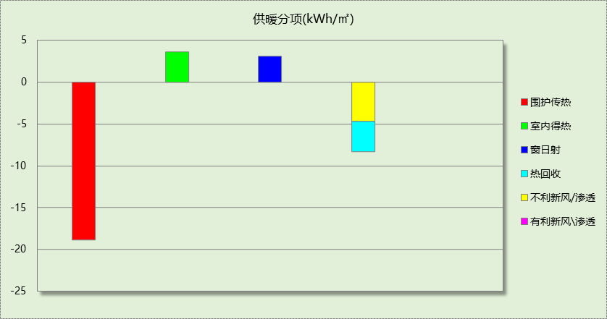
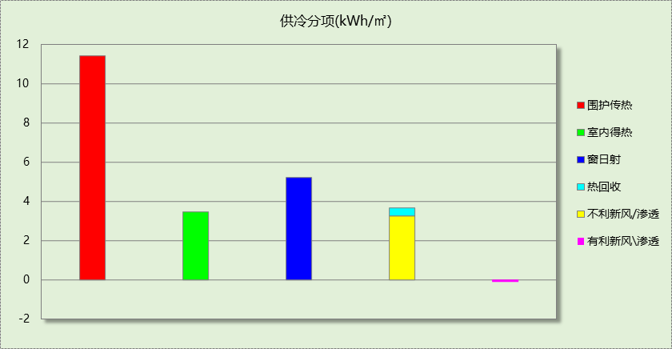

逐月负荷表
月份 | 供暖(kWh) | 供冷(kWh) | 热负荷  峰值(kW) | 热负荷  峰值时刻 | 冷负荷  峰值(kW) | 冷负荷  峰值时刻
1月 | 54949 | 0 | 1591.541 | 1月14日8时 | 0.000 | --
2月 | 0 | 0 | 0.000 | -- | 0.000 | --
3月 | 28574 | 0 | 1416.300 | 3月4日8时 | 0.000 | --
4月 | 0 | 0 | 0.000 | -- | 0.000 | --
5月 | 0 | 16044 | 0.000 | -- | 683.641 | 5月27日8时
6月 | 0 | 97537 | 0.000 | -- | 1255.477 | 6月24日8时
7月 | 0 | 74220 | 0.000 | -- | 1262.274 | 7月8日8时
8月 | 0 | 72219 | 0.000 | -- | 2182.826 | 8月26日8时
9月 | 0 | 26710 | 0.000 | -- | 1122.187 | 9月2日8时
10月 | 0 | 0 | 0.000 | -- | 0.000 | --
11月 | 28759 | 0 | 1081.239 | 11月18日8时 | 0.000 | --
12月 | 95014 | 0 | 1309.960 | 12月30日8时 | 0.000 | --
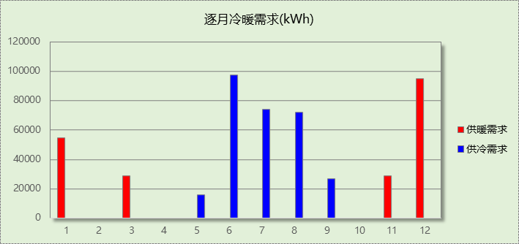
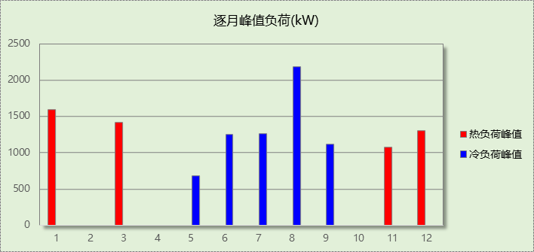

基准建筑

房间类型

房间参数表
房间类型 | 空调  温度℃ | 供暖  温度℃ | 新风量 | 渗透风  换气次数 | 人员密度 | 照明功率 | 插座设备  功率
会议室 | 26 | 20 | 30(m³/h.人) | 0(次/h) | 10(㎡/人) | 9(W/㎡) | 13(W/㎡)
体育场 | 26 | 20 | 30(m³/h.人) | 0(次/h) | 10(㎡/人) | 9(W/㎡) | 13(W/㎡)
办公室 | 26 | 20 | 30(m³/h.人) | 0(次/h) | 10(㎡/人) | 9(W/㎡) | 13(W/㎡)
卫生间 | 26 | 18 | 20(m³/h.人) | 0(次/h) | 5(㎡/人) | 7(W/㎡) | 10(W/㎡)
大厅 | 26 | 20 | 30(m³/h.人) | 0(次/h) | 10(㎡/人) | 9(W/㎡) | 13(W/㎡)
库房 | － | － | 20(m³/h.人) | 0(次/h) | 5(㎡/人) | 7(W/㎡) | 10(W/㎡)
更衣室 | 26 | 20 | 30(m³/h.人) | 0(次/h) | 10(㎡/人) | 9(W/㎡) | 13(W/㎡)
楼梯间 | － | － | 20(m³/h.人) | 0(次/h) | 5(㎡/人) | 7(W/㎡) | 10(W/㎡)
治疗室 | 26 | 20 | 30(m³/h.人) | 0(次/h) | 10(㎡/人) | 9(W/㎡) | 13(W/㎡)
浴室 | 26 | 20 | 30(m³/h.人) | 0(次/h) | 10(㎡/人) | 9(W/㎡) | 13(W/㎡)
空房间 | － | － | 20(m³/h.人) | 0(次/h) | 50(㎡/人) | 0(W/㎡) | 0(W/㎡)
裁判房 | 26 | 20 | 30(m³/h.人) | 0(次/h) | 10(㎡/人) | 9(W/㎡) | 13(W/㎡)
设备间 | － | － | 0(m³/h.人) | 0(次/h) | 0(人) | 5(W/㎡) | 0(W/㎡)
贵宾室 | 26 | 20 | 30(m³/h.人) | 0(次/h) | 10(㎡/人) | 9(W/㎡) | 13(W/㎡)
走廊 | 26 | 20 | 30(m³/h.人) | 0(次/h) | 20(㎡/人) | 10(W/㎡) | 0(W/㎡)

作息时间表
同设计建筑

制冷系统
负荷(kWh/a) | 系统综合性能系数 | 耗电(kWh/a)
421309 | 2.50 | 168523

供暖系统
燃料 | 负荷(kWh/a) | 系统综合效率 | 标准煤消耗量(kgce)
煤 | 440551 | 0.60 | 90203

照明
房间类型 | 单位面积电耗  (kWh/㎡) | 房间数量 | 房间合计面积  (㎡) | 合计电耗  (kWh)
体育-会议室 | 23.65 | 1 | 69 | 1640
体育-体育场 | 23.65 | 5 | 3966 | 93795
体育-办公室 | 23.65 | 41 | 1568 | 37091
体育-卫生间 | 33.22 | 7 | 324 | 10756
体育-大厅 | 23.65 | 2 | 219 | 5190
体育-库房 | 33.22 | 7 | 393 | 13064
体育-更衣室 | 23.65 | 6 | 244 | 5770
体育-楼梯间 | 33.22 | 7 | 164 | 5431
体育-治疗室 | 23.65 | 2 | 20 | 467
体育-浴室 | 23.65 | 2 | 74 | 1749
体育-空房间 | 0.00 | 3 | 60 | 0
体育-裁判房 | 23.65 | 2 | 69 | 1637
体育-设备间 | 0.00 | 25 | 944 | 0
体育-贵宾室 | 23.65 | 4 | 242 | 5731
体育-走廊 | 2.85 | 12 | 3592 | 10226
总计 |  |  |  | 192547

建筑负荷
说明：
根据《近零能耗建筑技术标准》GB51350-2019附录A.1.4规定，基准建筑模型按设计建筑朝向建立后，依次旋转90°、180°、270°，将上述4个朝向的模型全年负荷计算结果平均值作为基准建筑负荷。
基准建筑 | 年耗冷量(kWh/㎡) | 年耗热量(kWh/㎡)
旋转0度 | 34.39 | 35.44
旋转90度 | 33.88 | 35.60
旋转180度 | 34.33 | 36.10
旋转270度 | 33.85 | 35.54
平均 | 34.11 | 35.67

负荷分项统计
分类 | 围护传热 | 室内得热 | 窗日射 | 不利  新风/渗透 | 有利  新风/渗透 | 热回收 | 合计
供暖(kWh/㎡) | -36.08 | 4.78 | 4.19 | -8.56 | — | 0.00 | -35.67
供冷(kWh/㎡) | 14.39 | 6.66 | 9.40 | 4.44 | -0.78 | 0.00 | 34.11
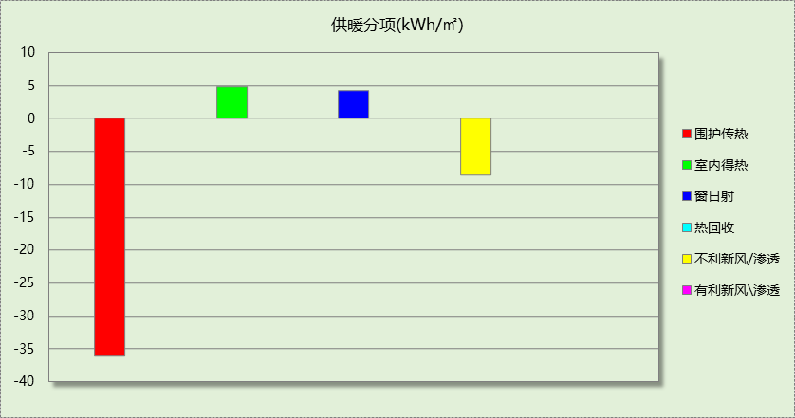
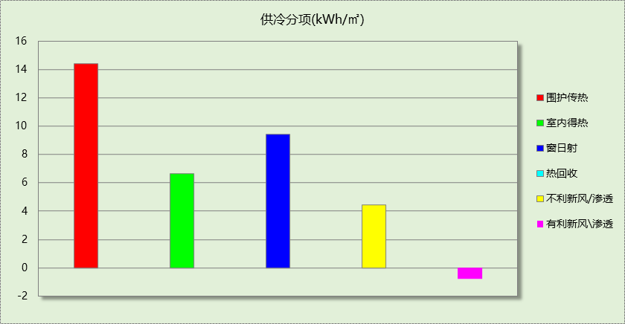

逐月负荷表
月份 | 供暖(kWh) | 供冷(kWh) | 热负荷  峰值(kW) | 热负荷  峰值时刻 | 冷负荷  峰值(kW) | 冷负荷  峰值时刻
1月 | 110686 | 0 | 2710.972 | 1月14日8时 | 0.000 | --
2月 | 0 | 0 | 0.000 | -- | 0.000 | --
3月 | 71079 | 0 | 2640.080 | 3月4日8时 | 0.000 | --
4月 | 0 | 0 | 0.000 | -- | 0.000 | --
5月 | 0 | 49492 | 0.000 | -- | 729.106 | 5月20日8时
6月 | 0 | 163441 | 0.000 | -- | 1603.347 | 6月17日8时
7月 | 0 | 89463 | 0.000 | -- | 1458.620 | 7月8日8时
8月 | 0 | 66440 | 0.000 | -- | 2419.795 | 8月26日8时
9月 | 0 | 52473 | 0.000 | -- | 1081.759 | 9月2日8时
10月 | 0 | 0 | 0.000 | -- | 0.000 | --
11月 | 62844 | 0 | 1866.101 | 11月18日8时 | 0.000 | --
12月 | 195942 | 0 | 2357.130 | 12月30日8时 | 0.000 | --
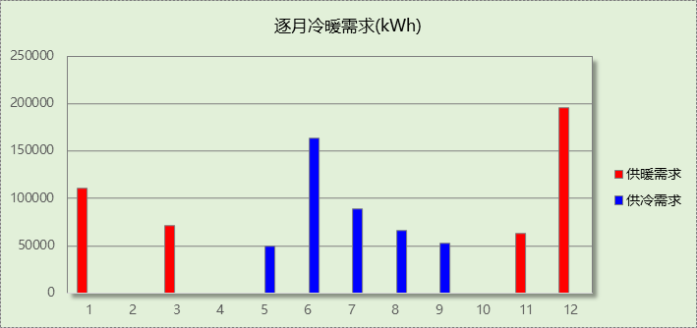
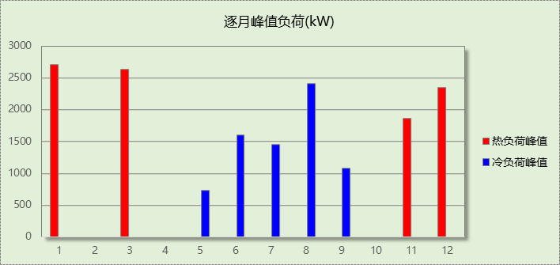

能效结果

建筑能耗
设计建筑
用能分类 |  |  | 能耗值 | 一次能源(kWh/㎡)
电力(kWh/㎡) | 供  冷 | 中央冷源 | 3.02 | 7.85
电力(kWh/㎡) | 供  冷 | 冷却水泵 | 0.31 | 0.81
电力(kWh/㎡) | 供  冷 | 冷冻水泵 | 0.36 | 0.94
电力(kWh/㎡) | 供  冷 | 冷却塔 | 0.27 | 0.70
电力(kWh/㎡) | 供  冷 | 多联机/单元式空调 | 0.00 | 0.00
电力(kWh/㎡) | 供  暖 | 中央热源 | 0.00 | 0.00
电力(kWh/㎡) | 供  暖 | 供暖水泵 | 0.54 | 1.40
电力(kWh/㎡) | 供  暖 | 多联机/单元式热泵/壁挂炉 | 0.00 | 0.00
电力(kWh/㎡) | 供  暖 | 热源侧水泵 | 0.00 | 0.00
电力(kWh/㎡) | 空调风机 |  | 1.64 | 4.26
电力(kWh/㎡) | 照明 |  | 9.68 | 25.17
电力(kWh/㎡) | 生活热水 |  | 0.00 | 0.00
电力(kWh/㎡) | 电梯 |  | 0.00 | 0.00
标准煤(kgce/㎡) | 供暖锅炉 |  | 2.87 | 23.36
天然气(m³/㎡) | 供暖锅炉 |  | 0.00 | 0.00
天然气(m³/㎡) | 生活热水 |  | 0.00 | 0.00
天然气(m³/㎡) | 壁挂炉 |  | 0.00 | 0.00
市政热力(kWh/㎡) | 市政热力 |  | 0.00 | 0.00
可再生发电  (kWh/㎡) | 光伏发电 |  | 0.00 | 0.00
可再生发电  (kWh/㎡) | 风力发电 |  | 0.00 | 0.00
建筑本体能耗(一次能源) (kWh/㎡) |  |  | 64.56
建筑综合能耗(一次能源) (kWh/㎡) |  |  | 64.56

基准建筑
用能分类 |  | 能耗值 | 一次能源(kWh/㎡)
电力(kWh/㎡) | 供冷 | 13.65 | 35.49
电力(kWh/㎡) | 供暖 | 0.00 | 0.00
电力(kWh/㎡) | 照明 | 15.59 | 40.53
电力(kWh/㎡) | 生活热水 | 0.00 | 0.00
电力(kWh/㎡) | 电梯 | 0.00 | 0.00
标准煤(kgce/㎡) | 供暖锅炉 | 7.30 | 59.42
天然气(m³/㎡) | 供暖锅炉 | 0.00 | 0.00
天然气(m³/㎡) | 生活热水 | 0.00 | 0.00
市政热力(kWh/㎡) | 市政热力 | 0.00 | 0.00
建筑本体能耗(一次能源) (kWh/㎡) |  | 135.46
建筑综合能耗(一次能源) (kWh/㎡) |  | 135.46

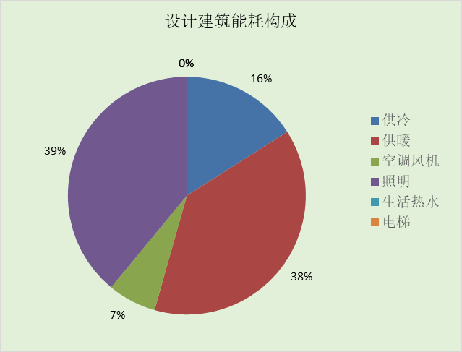
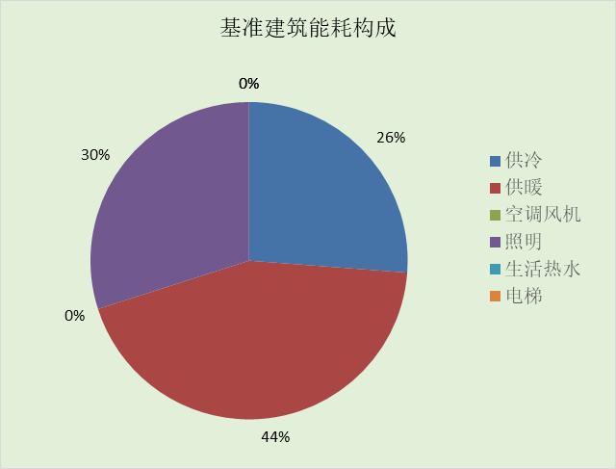
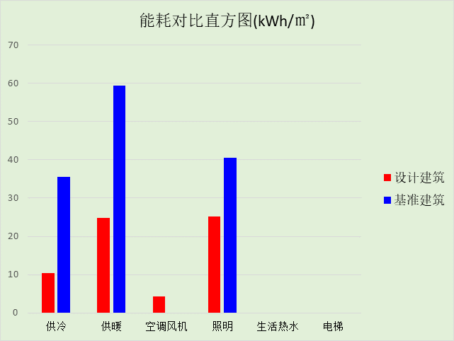

结论
 | 设计建筑 | 基准建筑
建筑本体能耗(一次能源) (kWh/㎡) | 64.56 | 135.46
建筑综合能耗(一次能源) (kWh/㎡) | 64.56 | 135.46
 | 值 | 限值
建筑本体能耗节能率(%) | 52.34 | 25.00
建筑综合能耗节能率(%) | 52.34 | 50.00
标准依据 | 《近零能耗建筑技术标准》(GB/T51350-2019)表5.0.4
标准要求 | 建筑综合节能率应≥50%; 建筑本体节能率应符合表5.0.4的要求
结论 | 满足

附录

暑假:7.15~8.25; 寒假：1.15~3.1

工作日/节假日人员逐时在室率(%)

房间类型 | 1 | 2 | 3 | 4 | 5 | 6 | 7 | 8 | 9 | 10 | 11 | 12 | 13 | 14 | 15 | 16 | 17 | 18 | 19 | 20 | 21 | 22 | 23 | 24
体育-会议室 | 0 | 0 | 0 | 0 | 0 | 0 | 0 | 33 | 33 | 33 | 33 | 33 | 33 | 33 | 33 | 33 | 33 | 33 | 0 | 0 | 0 | 0 | 0 | 0
体育-会议室 | 0 | 0 | 0 | 0 | 0 | 0 | 0 | 0 | 0 | 0 | 0 | 0 | 0 | 0 | 0 | 0 | 0 | 0 | 0 | 0 | 0 | 0 | 0 | 0
体育-会议室 | 0 | 0 | 0 | 0 | 0 | 0 | 0 | 0 | 0 | 0 | 0 | 0 | 0 | 0 | 0 | 0 | 0 | 0 | 0 | 0 | 0 | 0 | 0 | 0
体育-会议室 | 0 | 0 | 0 | 0 | 0 | 0 | 0 | 0 | 0 | 0 | 0 | 0 | 0 | 0 | 0 | 0 | 0 | 0 | 0 | 0 | 0 | 0 | 0 | 0
体育-体育场 | 0 | 0 | 0 | 0 | 0 | 0 | 0 | 33 | 33 | 33 | 33 | 33 | 33 | 33 | 33 | 33 | 33 | 33 | 0 | 0 | 0 | 0 | 0 | 0
体育-体育场 | 0 | 0 | 0 | 0 | 0 | 0 | 0 | 0 | 0 | 0 | 0 | 0 | 0 | 0 | 0 | 0 | 0 | 0 | 0 | 0 | 0 | 0 | 0 | 0
体育-体育场 | 0 | 0 | 0 | 0 | 0 | 0 | 0 | 0 | 0 | 0 | 0 | 0 | 0 | 0 | 0 | 0 | 0 | 0 | 0 | 0 | 0 | 0 | 0 | 0
体育-体育场 | 0 | 0 | 0 | 0 | 0 | 0 | 0 | 0 | 0 | 0 | 0 | 0 | 0 | 0 | 0 | 0 | 0 | 0 | 0 | 0 | 0 | 0 | 0 | 0
体育-办公室 | 0 | 0 | 0 | 0 | 0 | 0 | 0 | 33 | 33 | 33 | 33 | 33 | 33 | 33 | 33 | 33 | 33 | 33 | 0 | 0 | 0 | 0 | 0 | 0
体育-办公室 | 0 | 0 | 0 | 0 | 0 | 0 | 0 | 0 | 0 | 0 | 0 | 0 | 0 | 0 | 0 | 0 | 0 | 0 | 0 | 0 | 0 | 0 | 0 | 0
体育-办公室 | 0 | 0 | 0 | 0 | 0 | 0 | 0 | 0 | 0 | 0 | 0 | 0 | 0 | 0 | 0 | 0 | 0 | 0 | 0 | 0 | 0 | 0 | 0 | 0
体育-办公室 | 0 | 0 | 0 | 0 | 0 | 0 | 0 | 0 | 0 | 0 | 0 | 0 | 0 | 0 | 0 | 0 | 0 | 0 | 0 | 0 | 0 | 0 | 0 | 0
体育-卫生间 | 0 | 0 | 0 | 0 | 0 | 0 | 0 | 10 | 90 | 90 | 90 | 90 | 90 | 90 | 90 | 90 | 90 | 90 | 90 | 90 | 90 | 10 | 0 | 0
体育-卫生间 | 0 | 0 | 0 | 0 | 0 | 0 | 0 | 10 | 90 | 90 | 90 | 90 | 90 | 90 | 90 | 90 | 90 | 90 | 90 | 90 | 90 | 10 | 0 | 0
体育-卫生间 | 0 | 0 | 0 | 0 | 0 | 0 | 0 | 10 | 90 | 90 | 90 | 90 | 90 | 90 | 90 | 90 | 90 | 90 | 90 | 90 | 90 | 10 | 0 | 0
体育-卫生间 | 0 | 0 | 0 | 0 | 0 | 0 | 0 | 10 | 90 | 90 | 90 | 90 | 90 | 90 | 90 | 90 | 90 | 90 | 90 | 90 | 90 | 10 | 0 | 0
体育-大厅 | 0 | 0 | 0 | 0 | 0 | 0 | 0 | 33 | 33 | 33 | 33 | 33 | 33 | 33 | 33 | 33 | 33 | 33 | 0 | 0 | 0 | 0 | 0 | 0
体育-大厅 | 0 | 0 | 0 | 0 | 0 | 0 | 0 | 0 | 0 | 0 | 0 | 0 | 0 | 0 | 0 | 0 | 0 | 0 | 0 | 0 | 0 | 0 | 0 | 0
体育-大厅 | 0 | 0 | 0 | 0 | 0 | 0 | 0 | 0 | 0 | 0 | 0 | 0 | 0 | 0 | 0 | 0 | 0 | 0 | 0 | 0 | 0 | 0 | 0 | 0
体育-大厅 | 0 | 0 | 0 | 0 | 0 | 0 | 0 | 0 | 0 | 0 | 0 | 0 | 0 | 0 | 0 | 0 | 0 | 0 | 0 | 0 | 0 | 0 | 0 | 0
体育-库房 | 0 | 0 | 0 | 0 | 0 | 0 | 0 | 10 | 90 | 90 | 90 | 90 | 90 | 90 | 90 | 90 | 90 | 90 | 90 | 90 | 90 | 10 | 0 | 0
体育-库房 | 0 | 0 | 0 | 0 | 0 | 0 | 0 | 10 | 90 | 90 | 90 | 90 | 90 | 90 | 90 | 90 | 90 | 90 | 90 | 90 | 90 | 10 | 0 | 0
体育-库房 | 0 | 0 | 0 | 0 | 0 | 0 | 0 | 10 | 90 | 90 | 90 | 90 | 90 | 90 | 90 | 90 | 90 | 90 | 90 | 90 | 90 | 10 | 0 | 0
体育-库房 | 0 | 0 | 0 | 0 | 0 | 0 | 0 | 10 | 90 | 90 | 90 | 90 | 90 | 90 | 90 | 90 | 90 | 90 | 90 | 90 | 90 | 10 | 0 | 0
体育-更衣室 | 0 | 0 | 0 | 0 | 0 | 0 | 0 | 33 | 33 | 33 | 33 | 33 | 33 | 33 | 33 | 33 | 33 | 33 | 0 | 0 | 0 | 0 | 0 | 0
体育-更衣室 | 0 | 0 | 0 | 0 | 0 | 0 | 0 | 0 | 0 | 0 | 0 | 0 | 0 | 0 | 0 | 0 | 0 | 0 | 0 | 0 | 0 | 0 | 0 | 0
体育-更衣室 | 0 | 0 | 0 | 0 | 0 | 0 | 0 | 0 | 0 | 0 | 0 | 0 | 0 | 0 | 0 | 0 | 0 | 0 | 0 | 0 | 0 | 0 | 0 | 0
体育-更衣室 | 0 | 0 | 0 | 0 | 0 | 0 | 0 | 0 | 0 | 0 | 0 | 0 | 0 | 0 | 0 | 0 | 0 | 0 | 0 | 0 | 0 | 0 | 0 | 0
体育-楼梯间 | 0 | 0 | 0 | 0 | 0 | 0 | 0 | 10 | 90 | 90 | 90 | 90 | 90 | 90 | 90 | 90 | 90 | 90 | 90 | 90 | 90 | 10 | 0 | 0
体育-楼梯间 | 0 | 0 | 0 | 0 | 0 | 0 | 0 | 10 | 90 | 90 | 90 | 90 | 90 | 90 | 90 | 90 | 90 | 90 | 90 | 90 | 90 | 10 | 0 | 0
体育-楼梯间 | 0 | 0 | 0 | 0 | 0 | 0 | 0 | 10 | 90 | 90 | 90 | 90 | 90 | 90 | 90 | 90 | 90 | 90 | 90 | 90 | 90 | 10 | 0 | 0
体育-楼梯间 | 0 | 0 | 0 | 0 | 0 | 0 | 0 | 10 | 90 | 90 | 90 | 90 | 90 | 90 | 90 | 90 | 90 | 90 | 90 | 90 | 90 | 10 | 0 | 0
体育-治疗室 | 0 | 0 | 0 | 0 | 0 | 0 | 0 | 33 | 33 | 33 | 33 | 33 | 33 | 33 | 33 | 33 | 33 | 33 | 0 | 0 | 0 | 0 | 0 | 0
体育-治疗室 | 0 | 0 | 0 | 0 | 0 | 0 | 0 | 0 | 0 | 0 | 0 | 0 | 0 | 0 | 0 | 0 | 0 | 0 | 0 | 0 | 0 | 0 | 0 | 0
体育-治疗室 | 0 | 0 | 0 | 0 | 0 | 0 | 0 | 0 | 0 | 0 | 0 | 0 | 0 | 0 | 0 | 0 | 0 | 0 | 0 | 0 | 0 | 0 | 0 | 0
体育-治疗室 | 0 | 0 | 0 | 0 | 0 | 0 | 0 | 0 | 0 | 0 | 0 | 0 | 0 | 0 | 0 | 0 | 0 | 0 | 0 | 0 | 0 | 0 | 0 | 0
体育-浴室 | 0 | 0 | 0 | 0 | 0 | 0 | 0 | 33 | 33 | 33 | 33 | 33 | 33 | 33 | 33 | 33 | 33 | 33 | 0 | 0 | 0 | 0 | 0 | 0
体育-浴室 | 0 | 0 | 0 | 0 | 0 | 0 | 0 | 0 | 0 | 0 | 0 | 0 | 0 | 0 | 0 | 0 | 0 | 0 | 0 | 0 | 0 | 0 | 0 | 0
体育-浴室 | 0 | 0 | 0 | 0 | 0 | 0 | 0 | 0 | 0 | 0 | 0 | 0 | 0 | 0 | 0 | 0 | 0 | 0 | 0 | 0 | 0 | 0 | 0 | 0
体育-浴室 | 0 | 0 | 0 | 0 | 0 | 0 | 0 | 0 | 0 | 0 | 0 | 0 | 0 | 0 | 0 | 0 | 0 | 0 | 0 | 0 | 0 | 0 | 0 | 0
体育-空房间 | 0 | 0 | 0 | 0 | 0 | 0 | 0 | 20 | 50 | 80 | 80 | 80 | 80 | 80 | 80 | 80 | 80 | 80 | 80 | 70 | 50 | 0 | 0 | 0
体育-空房间 | 0 | 0 | 0 | 0 | 0 | 0 | 0 | 20 | 50 | 80 | 80 | 80 | 80 | 80 | 80 | 80 | 80 | 80 | 80 | 70 | 50 | 0 | 0 | 0
体育-空房间 | 0 | 0 | 0 | 0 | 0 | 0 | 0 | 20 | 50 | 80 | 80 | 80 | 80 | 80 | 80 | 80 | 80 | 80 | 80 | 70 | 50 | 0 | 0 | 0
体育-空房间 | 0 | 0 | 0 | 0 | 0 | 0 | 0 | 20 | 50 | 80 | 80 | 80 | 80 | 80 | 80 | 80 | 80 | 80 | 80 | 70 | 50 | 0 | 0 | 0
体育-裁判房 | 0 | 0 | 0 | 0 | 0 | 0 | 0 | 33 | 33 | 33 | 33 | 33 | 33 | 33 | 33 | 33 | 33 | 33 | 0 | 0 | 0 | 0 | 0 | 0
体育-裁判房 | 0 | 0 | 0 | 0 | 0 | 0 | 0 | 0 | 0 | 0 | 0 | 0 | 0 | 0 | 0 | 0 | 0 | 0 | 0 | 0 | 0 | 0 | 0 | 0
体育-裁判房 | 0 | 0 | 0 | 0 | 0 | 0 | 0 | 0 | 0 | 0 | 0 | 0 | 0 | 0 | 0 | 0 | 0 | 0 | 0 | 0 | 0 | 0 | 0 | 0
体育-裁判房 | 0 | 0 | 0 | 0 | 0 | 0 | 0 | 0 | 0 | 0 | 0 | 0 | 0 | 0 | 0 | 0 | 0 | 0 | 0 | 0 | 0 | 0 | 0 | 0
体育-设备间 | 0 | 0 | 0 | 0 | 0 | 0 | 0 | 0 | 0 | 0 | 0 | 0 | 0 | 0 | 0 | 0 | 0 | 0 | 0 | 0 | 0 | 0 | 0 | 0
体育-设备间 | 0 | 0 | 0 | 0 | 0 | 0 | 0 | 0 | 0 | 0 | 0 | 0 | 0 | 0 | 0 | 0 | 0 | 0 | 0 | 0 | 0 | 0 | 0 | 0
体育-设备间 | 0 | 0 | 0 | 0 | 0 | 0 | 0 | 0 | 0 | 0 | 0 | 0 | 0 | 0 | 0 | 0 | 0 | 0 | 0 | 0 | 0 | 0 | 0 | 0
体育-设备间 | 0 | 0 | 0 | 0 | 0 | 0 | 0 | 0 | 0 | 0 | 0 | 0 | 0 | 0 | 0 | 0 | 0 | 0 | 0 | 0 | 0 | 0 | 0 | 0
体育-贵宾室 | 0 | 0 | 0 | 0 | 0 | 0 | 0 | 33 | 33 | 33 | 33 | 33 | 33 | 33 | 33 | 33 | 33 | 33 | 0 | 0 | 0 | 0 | 0 | 0
体育-贵宾室 | 0 | 0 | 0 | 0 | 0 | 0 | 0 | 0 | 0 | 0 | 0 | 0 | 0 | 0 | 0 | 0 | 0 | 0 | 0 | 0 | 0 | 0 | 0 | 0
体育-贵宾室 | 0 | 0 | 0 | 0 | 0 | 0 | 0 | 0 | 0 | 0 | 0 | 0 | 0 | 0 | 0 | 0 | 0 | 0 | 0 | 0 | 0 | 0 | 0 | 0
体育-贵宾室 | 0 | 0 | 0 | 0 | 0 | 0 | 0 | 0 | 0 | 0 | 0 | 0 | 0 | 0 | 0 | 0 | 0 | 0 | 0 | 0 | 0 | 0 | 0 | 0
体育-走廊 | 0 | 0 | 0 | 0 | 0 | 0 | 0 | 55 | 55 | 55 | 55 | 55 | 55 | 55 | 55 | 55 | 55 | 55 | 0 | 0 | 0 | 0 | 0 | 0
体育-走廊 | 0 | 0 | 0 | 0 | 0 | 0 | 0 | 0 | 0 | 0 | 0 | 0 | 0 | 0 | 0 | 0 | 0 | 0 | 0 | 0 | 0 | 0 | 0 | 0
体育-走廊 | 0 | 0 | 0 | 0 | 0 | 0 | 0 | 0 | 0 | 0 | 0 | 0 | 0 | 0 | 0 | 0 | 0 | 0 | 0 | 0 | 0 | 0 | 0 | 0
体育-走廊 | 0 | 0 | 0 | 0 | 0 | 0 | 0 | 0 | 0 | 0 | 0 | 0 | 0 | 0 | 0 | 0 | 0 | 0 | 0 | 0 | 0 | 0 | 0 | 0

注：第一行：工作日；第二行：节假日；第三行：寒假；第四行：暑假

工作日/节假日照明开关时间表(%)

房间类型 | 1 | 2 | 3 | 4 | 5 | 6 | 7 | 8 | 9 | 10 | 11 | 12 | 13 | 14 | 15 | 16 | 17 | 18 | 19 | 20 | 21 | 22 | 23 | 24
体育-会议室 | 0 | 0 | 0 | 0 | 0 | 0 | 0 | 100 | 100 | 100 | 100 | 100 | 100 | 100 | 100 | 100 | 100 | 100 | 100 | 0 | 0 | 0 | 0 | 0
体育-会议室 | 0 | 0 | 0 | 0 | 0 | 0 | 0 | 0 | 0 | 0 | 0 | 0 | 0 | 0 | 0 | 0 | 0 | 0 | 0 | 0 | 0 | 0 | 0 | 0
体育-会议室 | 0 | 0 | 0 | 0 | 0 | 0 | 0 | 0 | 0 | 0 | 0 | 0 | 0 | 0 | 0 | 0 | 0 | 0 | 0 | 0 | 0 | 0 | 0 | 0
体育-会议室 | 0 | 0 | 0 | 0 | 0 | 0 | 0 | 0 | 0 | 0 | 0 | 0 | 0 | 0 | 0 | 0 | 0 | 0 | 0 | 0 | 0 | 0 | 0 | 0
体育-体育场 | 0 | 0 | 0 | 0 | 0 | 0 | 0 | 100 | 100 | 100 | 100 | 100 | 100 | 100 | 100 | 100 | 100 | 100 | 100 | 0 | 0 | 0 | 0 | 0
体育-体育场 | 0 | 0 | 0 | 0 | 0 | 0 | 0 | 0 | 0 | 0 | 0 | 0 | 0 | 0 | 0 | 0 | 0 | 0 | 0 | 0 | 0 | 0 | 0 | 0
体育-体育场 | 0 | 0 | 0 | 0 | 0 | 0 | 0 | 0 | 0 | 0 | 0 | 0 | 0 | 0 | 0 | 0 | 0 | 0 | 0 | 0 | 0 | 0 | 0 | 0
体育-体育场 | 0 | 0 | 0 | 0 | 0 | 0 | 0 | 0 | 0 | 0 | 0 | 0 | 0 | 0 | 0 | 0 | 0 | 0 | 0 | 0 | 0 | 0 | 0 | 0
体育-办公室 | 0 | 0 | 0 | 0 | 0 | 0 | 0 | 100 | 100 | 100 | 100 | 100 | 100 | 100 | 100 | 100 | 100 | 100 | 100 | 0 | 0 | 0 | 0 | 0
体育-办公室 | 0 | 0 | 0 | 0 | 0 | 0 | 0 | 0 | 0 | 0 | 0 | 0 | 0 | 0 | 0 | 0 | 0 | 0 | 0 | 0 | 0 | 0 | 0 | 0
体育-办公室 | 0 | 0 | 0 | 0 | 0 | 0 | 0 | 0 | 0 | 0 | 0 | 0 | 0 | 0 | 0 | 0 | 0 | 0 | 0 | 0 | 0 | 0 | 0 | 0
体育-办公室 | 0 | 0 | 0 | 0 | 0 | 0 | 0 | 0 | 0 | 0 | 0 | 0 | 0 | 0 | 0 | 0 | 0 | 0 | 0 | 0 | 0 | 0 | 0 | 0
体育-卫生间 | 10 | 10 | 10 | 10 | 10 | 10 | 10 | 20 | 90 | 90 | 90 | 90 | 90 | 90 | 90 | 90 | 90 | 90 | 90 | 90 | 90 | 20 | 10 | 10
体育-卫生间 | 10 | 10 | 10 | 10 | 10 | 10 | 10 | 20 | 90 | 90 | 90 | 90 | 90 | 90 | 90 | 90 | 90 | 90 | 90 | 90 | 90 | 20 | 10 | 10
体育-卫生间 | 10 | 10 | 10 | 10 | 10 | 10 | 10 | 20 | 90 | 90 | 90 | 90 | 90 | 90 | 90 | 90 | 90 | 90 | 90 | 90 | 90 | 20 | 10 | 10
体育-卫生间 | 10 | 10 | 10 | 10 | 10 | 10 | 10 | 20 | 90 | 90 | 90 | 90 | 90 | 90 | 90 | 90 | 90 | 90 | 90 | 90 | 90 | 20 | 10 | 10
体育-大厅 | 0 | 0 | 0 | 0 | 0 | 0 | 0 | 100 | 100 | 100 | 100 | 100 | 100 | 100 | 100 | 100 | 100 | 100 | 100 | 0 | 0 | 0 | 0 | 0
体育-大厅 | 0 | 0 | 0 | 0 | 0 | 0 | 0 | 0 | 0 | 0 | 0 | 0 | 0 | 0 | 0 | 0 | 0 | 0 | 0 | 0 | 0 | 0 | 0 | 0
体育-大厅 | 0 | 0 | 0 | 0 | 0 | 0 | 0 | 0 | 0 | 0 | 0 | 0 | 0 | 0 | 0 | 0 | 0 | 0 | 0 | 0 | 0 | 0 | 0 | 0
体育-大厅 | 0 | 0 | 0 | 0 | 0 | 0 | 0 | 0 | 0 | 0 | 0 | 0 | 0 | 0 | 0 | 0 | 0 | 0 | 0 | 0 | 0 | 0 | 0 | 0
体育-库房 | 10 | 10 | 10 | 10 | 10 | 10 | 10 | 20 | 90 | 90 | 90 | 90 | 90 | 90 | 90 | 90 | 90 | 90 | 90 | 90 | 90 | 20 | 10 | 10
体育-库房 | 10 | 10 | 10 | 10 | 10 | 10 | 10 | 20 | 90 | 90 | 90 | 90 | 90 | 90 | 90 | 90 | 90 | 90 | 90 | 90 | 90 | 20 | 10 | 10
体育-库房 | 10 | 10 | 10 | 10 | 10 | 10 | 10 | 20 | 90 | 90 | 90 | 90 | 90 | 90 | 90 | 90 | 90 | 90 | 90 | 90 | 90 | 20 | 10 | 10
体育-库房 | 10 | 10 | 10 | 10 | 10 | 10 | 10 | 20 | 90 | 90 | 90 | 90 | 90 | 90 | 90 | 90 | 90 | 90 | 90 | 90 | 90 | 20 | 10 | 10
体育-更衣室 | 0 | 0 | 0 | 0 | 0 | 0 | 0 | 100 | 100 | 100 | 100 | 100 | 100 | 100 | 100 | 100 | 100 | 100 | 100 | 0 | 0 | 0 | 0 | 0
体育-更衣室 | 0 | 0 | 0 | 0 | 0 | 0 | 0 | 0 | 0 | 0 | 0 | 0 | 0 | 0 | 0 | 0 | 0 | 0 | 0 | 0 | 0 | 0 | 0 | 0
体育-更衣室 | 0 | 0 | 0 | 0 | 0 | 0 | 0 | 0 | 0 | 0 | 0 | 0 | 0 | 0 | 0 | 0 | 0 | 0 | 0 | 0 | 0 | 0 | 0 | 0
体育-更衣室 | 0 | 0 | 0 | 0 | 0 | 0 | 0 | 0 | 0 | 0 | 0 | 0 | 0 | 0 | 0 | 0 | 0 | 0 | 0 | 0 | 0 | 0 | 0 | 0
体育-楼梯间 | 10 | 10 | 10 | 10 | 10 | 10 | 10 | 20 | 90 | 90 | 90 | 90 | 90 | 90 | 90 | 90 | 90 | 90 | 90 | 90 | 90 | 20 | 10 | 10
体育-楼梯间 | 10 | 10 | 10 | 10 | 10 | 10 | 10 | 20 | 90 | 90 | 90 | 90 | 90 | 90 | 90 | 90 | 90 | 90 | 90 | 90 | 90 | 20 | 10 | 10
体育-楼梯间 | 10 | 10 | 10 | 10 | 10 | 10 | 10 | 20 | 90 | 90 | 90 | 90 | 90 | 90 | 90 | 90 | 90 | 90 | 90 | 90 | 90 | 20 | 10 | 10
体育-楼梯间 | 10 | 10 | 10 | 10 | 10 | 10 | 10 | 20 | 90 | 90 | 90 | 90 | 90 | 90 | 90 | 90 | 90 | 90 | 90 | 90 | 90 | 20 | 10 | 10
体育-治疗室 | 0 | 0 | 0 | 0 | 0 | 0 | 0 | 100 | 100 | 100 | 100 | 100 | 100 | 100 | 100 | 100 | 100 | 100 | 100 | 0 | 0 | 0 | 0 | 0
体育-治疗室 | 0 | 0 | 0 | 0 | 0 | 0 | 0 | 0 | 0 | 0 | 0 | 0 | 0 | 0 | 0 | 0 | 0 | 0 | 0 | 0 | 0 | 0 | 0 | 0
体育-治疗室 | 0 | 0 | 0 | 0 | 0 | 0 | 0 | 0 | 0 | 0 | 0 | 0 | 0 | 0 | 0 | 0 | 0 | 0 | 0 | 0 | 0 | 0 | 0 | 0
体育-治疗室 | 0 | 0 | 0 | 0 | 0 | 0 | 0 | 0 | 0 | 0 | 0 | 0 | 0 | 0 | 0 | 0 | 0 | 0 | 0 | 0 | 0 | 0 | 0 | 0
体育-浴室 | 0 | 0 | 0 | 0 | 0 | 0 | 0 | 100 | 100 | 100 | 100 | 100 | 100 | 100 | 100 | 100 | 100 | 100 | 100 | 0 | 0 | 0 | 0 | 0
体育-浴室 | 0 | 0 | 0 | 0 | 0 | 0 | 0 | 0 | 0 | 0 | 0 | 0 | 0 | 0 | 0 | 0 | 0 | 0 | 0 | 0 | 0 | 0 | 0 | 0
体育-浴室 | 0 | 0 | 0 | 0 | 0 | 0 | 0 | 0 | 0 | 0 | 0 | 0 | 0 | 0 | 0 | 0 | 0 | 0 | 0 | 0 | 0 | 0 | 0 | 0
体育-浴室 | 0 | 0 | 0 | 0 | 0 | 0 | 0 | 0 | 0 | 0 | 0 | 0 | 0 | 0 | 0 | 0 | 0 | 0 | 0 | 0 | 0 | 0 | 0 | 0
体育-空房间 | 10 | 10 | 10 | 10 | 10 | 10 | 10 | 50 | 60 | 60 | 60 | 60 | 60 | 60 | 60 | 60 | 80 | 90 | 100 | 100 | 100 | 10 | 10 | 10
体育-空房间 | 10 | 10 | 10 | 10 | 10 | 10 | 10 | 50 | 60 | 60 | 60 | 60 | 60 | 60 | 60 | 60 | 80 | 90 | 100 | 100 | 100 | 10 | 10 | 10
体育-空房间 | 10 | 10 | 10 | 10 | 10 | 10 | 10 | 50 | 60 | 60 | 60 | 60 | 60 | 60 | 60 | 60 | 80 | 90 | 100 | 100 | 100 | 10 | 10 | 10
体育-空房间 | 10 | 10 | 10 | 10 | 10 | 10 | 10 | 50 | 60 | 60 | 60 | 60 | 60 | 60 | 60 | 60 | 80 | 90 | 100 | 100 | 100 | 10 | 10 | 10
体育-裁判房 | 0 | 0 | 0 | 0 | 0 | 0 | 0 | 100 | 100 | 100 | 100 | 100 | 100 | 100 | 100 | 100 | 100 | 100 | 100 | 0 | 0 | 0 | 0 | 0
体育-裁判房 | 0 | 0 | 0 | 0 | 0 | 0 | 0 | 0 | 0 | 0 | 0 | 0 | 0 | 0 | 0 | 0 | 0 | 0 | 0 | 0 | 0 | 0 | 0 | 0
体育-裁判房 | 0 | 0 | 0 | 0 | 0 | 0 | 0 | 0 | 0 | 0 | 0 | 0 | 0 | 0 | 0 | 0 | 0 | 0 | 0 | 0 | 0 | 0 | 0 | 0
体育-裁判房 | 0 | 0 | 0 | 0 | 0 | 0 | 0 | 0 | 0 | 0 | 0 | 0 | 0 | 0 | 0 | 0 | 0 | 0 | 0 | 0 | 0 | 0 | 0 | 0
体育-设备间 | 0 | 0 | 0 | 0 | 0 | 0 | 0 | 0 | 0 | 0 | 0 | 0 | 0 | 0 | 0 | 0 | 0 | 0 | 0 | 0 | 0 | 0 | 0 | 0
体育-设备间 | 0 | 0 | 0 | 0 | 0 | 0 | 0 | 0 | 0 | 0 | 0 | 0 | 0 | 0 | 0 | 0 | 0 | 0 | 0 | 0 | 0 | 0 | 0 | 0
体育-设备间 | 0 | 0 | 0 | 0 | 0 | 0 | 0 | 0 | 0 | 0 | 0 | 0 | 0 | 0 | 0 | 0 | 0 | 0 | 0 | 0 | 0 | 0 | 0 | 0
体育-设备间 | 0 | 0 | 0 | 0 | 0 | 0 | 0 | 0 | 0 | 0 | 0 | 0 | 0 | 0 | 0 | 0 | 0 | 0 | 0 | 0 | 0 | 0 | 0 | 0
体育-贵宾室 | 0 | 0 | 0 | 0 | 0 | 0 | 0 | 100 | 100 | 100 | 100 | 100 | 100 | 100 | 100 | 100 | 100 | 100 | 100 | 0 | 0 | 0 | 0 | 0
体育-贵宾室 | 0 | 0 | 0 | 0 | 0 | 0 | 0 | 0 | 0 | 0 | 0 | 0 | 0 | 0 | 0 | 0 | 0 | 0 | 0 | 0 | 0 | 0 | 0 | 0
体育-贵宾室 | 0 | 0 | 0 | 0 | 0 | 0 | 0 | 0 | 0 | 0 | 0 | 0 | 0 | 0 | 0 | 0 | 0 | 0 | 0 | 0 | 0 | 0 | 0 | 0
体育-贵宾室 | 0 | 0 | 0 | 0 | 0 | 0 | 0 | 0 | 0 | 0 | 0 | 0 | 0 | 0 | 0 | 0 | 0 | 0 | 0 | 0 | 0 | 0 | 0 | 0
体育-走廊 | 0 | 0 | 0 | 0 | 0 | 0 | 10 | 10 | 10 | 10 | 10 | 10 | 10 | 10 | 10 | 10 | 10 | 10 | 10 | 0 | 0 | 0 | 0 | 0
体育-走廊 | 0 | 0 | 0 | 0 | 0 | 0 | 0 | 0 | 0 | 0 | 0 | 0 | 0 | 0 | 0 | 0 | 0 | 0 | 0 | 0 | 0 | 0 | 0 | 0
体育-走廊 | 0 | 0 | 0 | 0 | 0 | 0 | 0 | 0 | 0 | 0 | 0 | 0 | 0 | 0 | 0 | 0 | 0 | 0 | 0 | 0 | 0 | 0 | 0 | 0
体育-走廊 | 0 | 0 | 0 | 0 | 0 | 0 | 0 | 0 | 0 | 0 | 0 | 0 | 0 | 0 | 0 | 0 | 0 | 0 | 0 | 0 | 0 | 0 | 0 | 0

注：第一行：工作日；第二行：节假日；第三行：寒假；第四行：暑假

工作日/节假日设备逐时使用率(%)

房间类型 | 1 | 2 | 3 | 4 | 5 | 6 | 7 | 8 | 9 | 10 | 11 | 12 | 13 | 14 | 15 | 16 | 17 | 18 | 19 | 20 | 21 | 22 | 23 | 24
体育-会议室 | 0 | 0 | 0 | 0 | 0 | 0 | 0 | 33 | 33 | 33 | 33 | 33 | 33 | 33 | 33 | 33 | 33 | 33 | 0 | 0 | 0 | 0 | 0 | 0
体育-会议室 | 0 | 0 | 0 | 0 | 0 | 0 | 0 | 0 | 0 | 0 | 0 | 0 | 0 | 0 | 0 | 0 | 0 | 0 | 0 | 0 | 0 | 0 | 0 | 0
体育-会议室 | 0 | 0 | 0 | 0 | 0 | 0 | 0 | 0 | 0 | 0 | 0 | 0 | 0 | 0 | 0 | 0 | 0 | 0 | 0 | 0 | 0 | 0 | 0 | 0
体育-会议室 | 0 | 0 | 0 | 0 | 0 | 0 | 0 | 0 | 0 | 0 | 0 | 0 | 0 | 0 | 0 | 0 | 0 | 0 | 0 | 0 | 0 | 0 | 0 | 0
体育-体育场 | 0 | 0 | 0 | 0 | 0 | 0 | 0 | 33 | 33 | 33 | 33 | 33 | 33 | 33 | 33 | 33 | 33 | 33 | 0 | 0 | 0 | 0 | 0 | 0
体育-体育场 | 0 | 0 | 0 | 0 | 0 | 0 | 0 | 0 | 0 | 0 | 0 | 0 | 0 | 0 | 0 | 0 | 0 | 0 | 0 | 0 | 0 | 0 | 0 | 0
体育-体育场 | 0 | 0 | 0 | 0 | 0 | 0 | 0 | 0 | 0 | 0 | 0 | 0 | 0 | 0 | 0 | 0 | 0 | 0 | 0 | 0 | 0 | 0 | 0 | 0
体育-体育场 | 0 | 0 | 0 | 0 | 0 | 0 | 0 | 0 | 0 | 0 | 0 | 0 | 0 | 0 | 0 | 0 | 0 | 0 | 0 | 0 | 0 | 0 | 0 | 0
体育-办公室 | 0 | 0 | 0 | 0 | 0 | 0 | 0 | 33 | 33 | 33 | 33 | 33 | 33 | 33 | 33 | 33 | 33 | 33 | 0 | 0 | 0 | 0 | 0 | 0
体育-办公室 | 0 | 0 | 0 | 0 | 0 | 0 | 0 | 0 | 0 | 0 | 0 | 0 | 0 | 0 | 0 | 0 | 0 | 0 | 0 | 0 | 0 | 0 | 0 | 0
体育-办公室 | 0 | 0 | 0 | 0 | 0 | 0 | 0 | 0 | 0 | 0 | 0 | 0 | 0 | 0 | 0 | 0 | 0 | 0 | 0 | 0 | 0 | 0 | 0 | 0
体育-办公室 | 0 | 0 | 0 | 0 | 0 | 0 | 0 | 0 | 0 | 0 | 0 | 0 | 0 | 0 | 0 | 0 | 0 | 0 | 0 | 0 | 0 | 0 | 0 | 0
体育-卫生间 | 0 | 0 | 0 | 0 | 0 | 0 | 0 | 10 | 85 | 85 | 85 | 85 | 85 | 85 | 85 | 85 | 85 | 85 | 85 | 85 | 85 | 10 | 0 | 0
体育-卫生间 | 0 | 0 | 0 | 0 | 0 | 0 | 0 | 10 | 85 | 85 | 85 | 85 | 85 | 85 | 85 | 85 | 85 | 85 | 85 | 85 | 85 | 10 | 0 | 0
体育-卫生间 | 0 | 0 | 0 | 0 | 0 | 0 | 0 | 10 | 85 | 85 | 85 | 85 | 85 | 85 | 85 | 85 | 85 | 85 | 85 | 85 | 85 | 10 | 0 | 0
体育-卫生间 | 0 | 0 | 0 | 0 | 0 | 0 | 0 | 10 | 85 | 85 | 85 | 85 | 85 | 85 | 85 | 85 | 85 | 85 | 85 | 85 | 85 | 10 | 0 | 0
体育-大厅 | 0 | 0 | 0 | 0 | 0 | 0 | 0 | 33 | 33 | 33 | 33 | 33 | 33 | 33 | 33 | 33 | 33 | 33 | 0 | 0 | 0 | 0 | 0 | 0
体育-大厅 | 0 | 0 | 0 | 0 | 0 | 0 | 0 | 0 | 0 | 0 | 0 | 0 | 0 | 0 | 0 | 0 | 0 | 0 | 0 | 0 | 0 | 0 | 0 | 0
体育-大厅 | 0 | 0 | 0 | 0 | 0 | 0 | 0 | 0 | 0 | 0 | 0 | 0 | 0 | 0 | 0 | 0 | 0 | 0 | 0 | 0 | 0 | 0 | 0 | 0
体育-大厅 | 0 | 0 | 0 | 0 | 0 | 0 | 0 | 0 | 0 | 0 | 0 | 0 | 0 | 0 | 0 | 0 | 0 | 0 | 0 | 0 | 0 | 0 | 0 | 0
体育-库房 | 0 | 0 | 0 | 0 | 0 | 0 | 0 | 10 | 85 | 85 | 85 | 85 | 85 | 85 | 85 | 85 | 85 | 85 | 85 | 85 | 85 | 10 | 0 | 0
体育-库房 | 0 | 0 | 0 | 0 | 0 | 0 | 0 | 10 | 85 | 85 | 85 | 85 | 85 | 85 | 85 | 85 | 85 | 85 | 85 | 85 | 85 | 10 | 0 | 0
体育-库房 | 0 | 0 | 0 | 0 | 0 | 0 | 0 | 10 | 85 | 85 | 85 | 85 | 85 | 85 | 85 | 85 | 85 | 85 | 85 | 85 | 85 | 10 | 0 | 0
体育-库房 | 0 | 0 | 0 | 0 | 0 | 0 | 0 | 10 | 85 | 85 | 85 | 85 | 85 | 85 | 85 | 85 | 85 | 85 | 85 | 85 | 85 | 10 | 0 | 0
体育-更衣室 | 0 | 0 | 0 | 0 | 0 | 0 | 0 | 33 | 33 | 33 | 33 | 33 | 33 | 33 | 33 | 33 | 33 | 33 | 0 | 0 | 0 | 0 | 0 | 0
体育-更衣室 | 0 | 0 | 0 | 0 | 0 | 0 | 0 | 0 | 0 | 0 | 0 | 0 | 0 | 0 | 0 | 0 | 0 | 0 | 0 | 0 | 0 | 0 | 0 | 0
体育-更衣室 | 0 | 0 | 0 | 0 | 0 | 0 | 0 | 0 | 0 | 0 | 0 | 0 | 0 | 0 | 0 | 0 | 0 | 0 | 0 | 0 | 0 | 0 | 0 | 0
体育-更衣室 | 0 | 0 | 0 | 0 | 0 | 0 | 0 | 0 | 0 | 0 | 0 | 0 | 0 | 0 | 0 | 0 | 0 | 0 | 0 | 0 | 0 | 0 | 0 | 0
体育-楼梯间 | 0 | 0 | 0 | 0 | 0 | 0 | 0 | 10 | 85 | 85 | 85 | 85 | 85 | 85 | 85 | 85 | 85 | 85 | 85 | 85 | 85 | 10 | 0 | 0
体育-楼梯间 | 0 | 0 | 0 | 0 | 0 | 0 | 0 | 10 | 85 | 85 | 85 | 85 | 85 | 85 | 85 | 85 | 85 | 85 | 85 | 85 | 85 | 10 | 0 | 0
体育-楼梯间 | 0 | 0 | 0 | 0 | 0 | 0 | 0 | 10 | 85 | 85 | 85 | 85 | 85 | 85 | 85 | 85 | 85 | 85 | 85 | 85 | 85 | 10 | 0 | 0
体育-楼梯间 | 0 | 0 | 0 | 0 | 0 | 0 | 0 | 10 | 85 | 85 | 85 | 85 | 85 | 85 | 85 | 85 | 85 | 85 | 85 | 85 | 85 | 10 | 0 | 0
体育-治疗室 | 0 | 0 | 0 | 0 | 0 | 0 | 0 | 33 | 33 | 33 | 33 | 33 | 33 | 33 | 33 | 33 | 33 | 33 | 0 | 0 | 0 | 0 | 0 | 0
体育-治疗室 | 0 | 0 | 0 | 0 | 0 | 0 | 0 | 0 | 0 | 0 | 0 | 0 | 0 | 0 | 0 | 0 | 0 | 0 | 0 | 0 | 0 | 0 | 0 | 0
体育-治疗室 | 0 | 0 | 0 | 0 | 0 | 0 | 0 | 0 | 0 | 0 | 0 | 0 | 0 | 0 | 0 | 0 | 0 | 0 | 0 | 0 | 0 | 0 | 0 | 0
体育-治疗室 | 0 | 0 | 0 | 0 | 0 | 0 | 0 | 0 | 0 | 0 | 0 | 0 | 0 | 0 | 0 | 0 | 0 | 0 | 0 | 0 | 0 | 0 | 0 | 0
体育-浴室 | 0 | 0 | 0 | 0 | 0 | 0 | 0 | 33 | 33 | 33 | 33 | 33 | 33 | 33 | 33 | 33 | 33 | 33 | 0 | 0 | 0 | 0 | 0 | 0
体育-浴室 | 0 | 0 | 0 | 0 | 0 | 0 | 0 | 0 | 0 | 0 | 0 | 0 | 0 | 0 | 0 | 0 | 0 | 0 | 0 | 0 | 0 | 0 | 0 | 0
体育-浴室 | 0 | 0 | 0 | 0 | 0 | 0 | 0 | 0 | 0 | 0 | 0 | 0 | 0 | 0 | 0 | 0 | 0 | 0 | 0 | 0 | 0 | 0 | 0 | 0
体育-浴室 | 0 | 0 | 0 | 0 | 0 | 0 | 0 | 0 | 0 | 0 | 0 | 0 | 0 | 0 | 0 | 0 | 0 | 0 | 0 | 0 | 0 | 0 | 0 | 0
体育-空房间 | 0 | 0 | 0 | 0 | 0 | 0 | 0 | 30 | 50 | 80 | 80 | 80 | 80 | 80 | 80 | 80 | 80 | 80 | 80 | 70 | 50 | 0 | 0 | 0
体育-空房间 | 0 | 0 | 0 | 0 | 0 | 0 | 0 | 30 | 50 | 80 | 80 | 80 | 80 | 80 | 80 | 80 | 80 | 80 | 80 | 70 | 50 | 0 | 0 | 0
体育-空房间 | 0 | 0 | 0 | 0 | 0 | 0 | 0 | 30 | 50 | 80 | 80 | 80 | 80 | 80 | 80 | 80 | 80 | 80 | 80 | 70 | 50 | 0 | 0 | 0
体育-空房间 | 0 | 0 | 0 | 0 | 0 | 0 | 0 | 30 | 50 | 80 | 80 | 80 | 80 | 80 | 80 | 80 | 80 | 80 | 80 | 70 | 50 | 0 | 0 | 0
体育-裁判房 | 0 | 0 | 0 | 0 | 0 | 0 | 0 | 33 | 33 | 33 | 33 | 33 | 33 | 33 | 33 | 33 | 33 | 33 | 0 | 0 | 0 | 0 | 0 | 0
体育-裁判房 | 0 | 0 | 0 | 0 | 0 | 0 | 0 | 0 | 0 | 0 | 0 | 0 | 0 | 0 | 0 | 0 | 0 | 0 | 0 | 0 | 0 | 0 | 0 | 0
体育-裁判房 | 0 | 0 | 0 | 0 | 0 | 0 | 0 | 0 | 0 | 0 | 0 | 0 | 0 | 0 | 0 | 0 | 0 | 0 | 0 | 0 | 0 | 0 | 0 | 0
体育-裁判房 | 0 | 0 | 0 | 0 | 0 | 0 | 0 | 0 | 0 | 0 | 0 | 0 | 0 | 0 | 0 | 0 | 0 | 0 | 0 | 0 | 0 | 0 | 0 | 0
体育-设备间 | 0 | 0 | 0 | 0 | 0 | 0 | 0 | 0 | 0 | 0 | 0 | 0 | 0 | 0 | 0 | 0 | 0 | 0 | 0 | 0 | 0 | 0 | 0 | 0
体育-设备间 | 0 | 0 | 0 | 0 | 0 | 0 | 0 | 0 | 0 | 0 | 0 | 0 | 0 | 0 | 0 | 0 | 0 | 0 | 0 | 0 | 0 | 0 | 0 | 0
体育-设备间 | 0 | 0 | 0 | 0 | 0 | 0 | 0 | 0 | 0 | 0 | 0 | 0 | 0 | 0 | 0 | 0 | 0 | 0 | 0 | 0 | 0 | 0 | 0 | 0
体育-设备间 | 0 | 0 | 0 | 0 | 0 | 0 | 0 | 0 | 0 | 0 | 0 | 0 | 0 | 0 | 0 | 0 | 0 | 0 | 0 | 0 | 0 | 0 | 0 | 0
体育-贵宾室 | 0 | 0 | 0 | 0 | 0 | 0 | 0 | 33 | 33 | 33 | 33 | 33 | 33 | 33 | 33 | 33 | 33 | 33 | 0 | 0 | 0 | 0 | 0 | 0
体育-贵宾室 | 0 | 0 | 0 | 0 | 0 | 0 | 0 | 0 | 0 | 0 | 0 | 0 | 0 | 0 | 0 | 0 | 0 | 0 | 0 | 0 | 0 | 0 | 0 | 0
体育-贵宾室 | 0 | 0 | 0 | 0 | 0 | 0 | 0 | 0 | 0 | 0 | 0 | 0 | 0 | 0 | 0 | 0 | 0 | 0 | 0 | 0 | 0 | 0 | 0 | 0
体育-贵宾室 | 0 | 0 | 0 | 0 | 0 | 0 | 0 | 0 | 0 | 0 | 0 | 0 | 0 | 0 | 0 | 0 | 0 | 0 | 0 | 0 | 0 | 0 | 0 | 0
体育-走廊 | 0 | 0 | 0 | 0 | 0 | 0 | 0 | 0 | 0 | 0 | 0 | 0 | 0 | 0 | 0 | 0 | 0 | 0 | 0 | 0 | 0 | 0 | 0 | 0
体育-走廊 | 0 | 0 | 0 | 0 | 0 | 0 | 0 | 0 | 0 | 0 | 0 | 0 | 0 | 0 | 0 | 0 | 0 | 0 | 0 | 0 | 0 | 0 | 0 | 0
体育-走廊 | 0 | 0 | 0 | 0 | 0 | 0 | 0 | 0 | 0 | 0 | 0 | 0 | 0 | 0 | 0 | 0 | 0 | 0 | 0 | 0 | 0 | 0 | 0 | 0
体育-走廊 | 0 | 0 | 0 | 0 | 0 | 0 | 0 | 0 | 0 | 0 | 0 | 0 | 0 | 0 | 0 | 0 | 0 | 0 | 0 | 0 | 0 | 0 | 0 | 0

注：第一行：工作日；第二行：节假日；第三行：寒假；第四行：暑假

工作日/节假日空调系统运行时间表(1:开,0:关)
采暖期：
系统编号 | 1 | 2 | 3 | 4 | 5 | 6 | 7 | 8 | 9 | 10 | 11 | 12 | 13 | 14 | 15 | 16 | 17 | 18 | 19 | 20 | 21 | 22 | 23 | 24
自动 | 0 | 0 | 0 | 0 | 0 | 0 | 0 | 1 | 1 | 1 | 1 | 1 | 1 | 1 | 1 | 1 | 1 | 1 | 0 | 0 | 0 | 0 | 0 | 0
自动 | 0 | 0 | 0 | 0 | 0 | 0 | 0 | 1 | 1 | 1 | 1 | 1 | 1 | 1 | 1 | 1 | 1 | 1 | 0 | 0 | 0 | 0 | 0 | 0
自动 | 0 | 0 | 0 | 0 | 0 | 0 | 0 | 0 | 0 | 0 | 0 | 0 | 0 | 0 | 0 | 0 | 0 | 0 | 0 | 0 | 0 | 0 | 0 | 0
自动 | 0 | 0 | 0 | 0 | 0 | 0 | 0 | 0 | 0 | 0 | 0 | 0 | 0 | 0 | 0 | 0 | 0 | 0 | 0 | 0 | 0 | 0 | 0 | 0
供冷期：

系统编号 | 1 | 2 | 3 | 4 | 5 | 6 | 7 | 8 | 9 | 10 | 11 | 12 | 13 | 14 | 15 | 16 | 17 | 18 | 19 | 20 | 21 | 22 | 23 | 24
自动 | 0 | 0 | 0 | 0 | 0 | 0 | 0 | 1 | 1 | 1 | 1 | 1 | 1 | 1 | 1 | 1 | 1 | 1 | 0 | 0 | 0 | 0 | 0 | 0
自动 | 0 | 0 | 0 | 0 | 0 | 0 | 0 | 0 | 0 | 0 | 0 | 0 | 0 | 0 | 0 | 0 | 0 | 0 | 0 | 0 | 0 | 0 | 0 | 0
自动 | 0 | 0 | 0 | 0 | 0 | 0 | 0 | 0 | 0 | 0 | 0 | 0 | 0 | 0 | 0 | 0 | 0 | 0 | 0 | 0 | 0 | 0 | 0 | 0
自动 | 0 | 0 | 0 | 0 | 0 | 0 | 0 | 0 | 0 | 0 | 0 | 0 | 0 | 0 | 0 | 0 | 0 | 0 | 0 | 0 | 0 | 0 | 0 | 0

注：第一行：工作日；第二行：节假日；第三行：寒假；第四行：暑假

工作日/节假日新风运行时间表(%)
采暖期：
系统编号 | 1 | 2 | 3 | 4 | 5 | 6 | 7 | 8 | 9 | 10 | 11 | 12 | 13 | 14 | 15 | 16 | 17 | 18 | 19 | 20 | 21 | 22 | 23 | 24
自动 | 0 | 0 | 0 | 0 | 0 | 0 | 0 | 100 | 100 | 100 | 100 | 100 | 100 | 100 | 100 | 100 | 100 | 100 | 0 | 0 | 0 | 0 | 0 | 0
自动 | 0 | 0 | 0 | 0 | 0 | 0 | 0 | 100 | 100 | 100 | 100 | 100 | 100 | 100 | 100 | 100 | 100 | 100 | 0 | 0 | 0 | 0 | 0 | 0
自动 | 0 | 0 | 0 | 0 | 0 | 0 | 0 | 0 | 0 | 0 | 0 | 0 | 0 | 0 | 0 | 0 | 0 | 0 | 0 | 0 | 0 | 0 | 0 | 0
自动 | 0 | 0 | 0 | 0 | 0 | 0 | 0 | 0 | 0 | 0 | 0 | 0 | 0 | 0 | 0 | 0 | 0 | 0 | 0 | 0 | 0 | 0 | 0 | 0
供冷期：

系统编号 | 1 | 2 | 3 | 4 | 5 | 6 | 7 | 8 | 9 | 10 | 11 | 12 | 13 | 14 | 15 | 16 | 17 | 18 | 19 | 20 | 21 | 22 | 23 | 24
自动 | 0 | 0 | 0 | 0 | 0 | 0 | 0 | 100 | 100 | 100 | 100 | 100 | 100 | 100 | 100 | 100 | 100 | 100 | 0 | 0 | 0 | 0 | 0 | 0
自动 | 0 | 0 | 0 | 0 | 0 | 0 | 0 | 0 | 0 | 0 | 0 | 0 | 0 | 0 | 0 | 0 | 0 | 0 | 0 | 0 | 0 | 0 | 0 | 0
自动 | 0 | 0 | 0 | 0 | 0 | 0 | 0 | 0 | 0 | 0 | 0 | 0 | 0 | 0 | 0 | 0 | 0 | 0 | 0 | 0 | 0 | 0 | 0 | 0
自动 | 0 | 0 | 0 | 0 | 0 | 0 | 0 | 0 | 0 | 0 | 0 | 0 | 0 | 0 | 0 | 0 | 0 | 0 | 0 | 0 | 0 | 0 | 0 | 0

注：第一行：工作日；第二行：节假日；第三行：寒假；第四行：暑假

